

**DESARROLLO DE UNA APLICACIÓN ANDROID PARA DETECTAR EMOCIONES HUMANAS**

**Autor**: Lester Enrique Pérez Carballedo

**Tutores**: Dr. Roberto Vicente Rodríguez

**Departamento Computación**

**Licenciatura en Ciencia de la Computación**

**DEVELOPMENT OF AN ANDROID APPLICATION FOR HUMAN EMOTION DETECTION**

**DIPLOMA THESIS**

**Author**: Lester Enrique Pérez Carballedo

**Advisors**: Dr. Roberto Vicente Rodríguez

**Departamento Computación**

**Licenciatura en Ciencia de la Computación**

Este documento es Propiedad Patrimonial de la Universidad Central “Marta Abreu” de Las Villas, y se encuentra depositado en los fondos de la Biblioteca Universitaria “Chiqui Gómez Lubian” subordinada a la Dirección de Información Científico Técnica de la mencionada casa de altos estudios.

Se autoriza su utilización bajo la licencia siguiente:

**Atribución- No Comercial- Compartir Igual**



Para cualquier información contacte con:

Dirección de Información Científico Técnica. Universidad Central “Marta Abreu” de Las Villas. Carretera a Camajuaní. Km 5½. Santa Clara. Villa Clara. Cuba. CP. 54 830

Teléfonos.: +53 01 42281503-14190



Hago constar que el presente trabajo fue realizado en la Universidad Central “Marta Abreu” de Las Villas como parte de la culminación de los estudios de la especialidad de Ciencia de la Computación, autorizando a que el mismo sea utilizado por la institución, para los fines que estime conveniente, tanto de forma parcial como total y que además no podrá ser presentado en eventos ni publicado sin la autorización de la Universidad.

_____________

Firma del autor

Los abajo firmantes, certificamos que el presente trabajo ha sido realizado según acuerdos de la dirección de nuestro centro y el mismo cumple con los requisitos que debe tener un trabajo de esta envergadura referido a la temática señalada.

_____________ _____________ ____________________

Firma del tutor Firma del tutor Firma del jefe del Dpto

**AGRADECIMIENTOS**:

En primer lugar, deseo expresar mi más sincero agradecimiento a la profesora Claudia Bemelyz, cuya guía, apoyo y conocimientos expertos han sido indispensables en la realización de este proyecto. Su dedicación y pasión por la enseñanza han sido una fuente de inspiración constante y un pilar fundamental en mi desarrollo académico.

Quiero extender mi gratitud a Roberto Vicente, cuyo apoyo y dirección han jugado un papel crucial en la concreción de este trabajo. Su experiencia y sabiduría han sido esenciales para guiar mis pasos a lo largo de este viaje de aprendizaje y descubrimiento.

Un agradecimiento especial va dirigido a todos los profesores que me han formado a lo largo de los años. Cada uno de ellos ha dejado una huella indeleble en mi camino, brindándome las herramientas, la confianza y el conocimiento necesario para enfrentar los retos académicos y personales. Su dedicación y compromiso con la educación han sido fundamentales en mi crecimiento y desarrollo profesional.

Por último, pero no menos importante, deseo expresar mi más profundo agradecimiento a mi familia. Su amor incondicional, apoyo y comprensión han sido la fortaleza que me ha sostenido en los momentos más difíciles y han compartido conmigo la alegría en los momentos de éxito. Sin su presencia, aliento y sacrificios, no habría sido posible alcanzar estas metas. A ellos les dedico este logro, pues son la razón de mi esfuerzo y la fuente de mi inspiración.

Este proyecto es el fruto de un camino lleno de aprendizaje y desafíos, y cada una de estas personas ha sido una parte esencial en este viaje. A todos ellos, mi más sincera gratitud.

**RESUMEN:**

En el presente trabajo se desarrolla una aplicación Android para la detección de emociones. Utilizando las bibliotecas desarrolladas en la Universidad Central “Marta Abreu” de Las Villas, el proyecto logra integrar un modelo de red neuronal convolucional profunda para analizar el habla humana y rasgos faciales mediante fotos y audios. La elección de tecnologías como Kotlin, Retrofit y Jetpack Compose garantiza una comunicación eficiente con la API y una interfaz de usuario intuitiva.

El proyecto abarca desde la captación y clasificación de emociones hasta la gestión de datos con herramientas avanzadas, siguiendo principios arquitectónicos como MVVM, SOLID y Clean Architecture. Se realiza una evaluación meticulosa del impacto y rendimiento de la aplicación en diversos contextos, confirmando su fiabilidad y precisión en la identificación de emociones.

Se evaluó el desempeño de la aplicación Android diseñada para la detección de emociones en la comunicación oral y en fotos de rostros, utilizando dos conjuntos de datos con trasfondos culturales distintos. Los resultados obtenidos estuvieron en línea con las expectativas y consistentes con los hallazgos reportados en la literatura relevante. Esta evaluación validó la efectividad y la precisión de la aplicación en diversos contextos culturales, reforzando su utilidad y relevancia en el ámbito médico para el análisis y comprensión de las emociones expresadas.

**Palabras Clave:** Aplicación Android, Detección de Emociones, Red Neuronal Convolucional, Kotlin, Retrofit, Jetpack Compose, MVVM, SOLID, Clean Architecture.

**ABSTRACT:**

In this work, an Android application for emotion detection is developed. Using libraries developed at the Universidad Central “Marta Abreu” de Las Villas, the project successfully integrates a deep convolutional neural network model to analyze human speech and facial features using photos and audio. The choice of technologies such as Kotlin, Retrofit, and Jetpack Compose ensures efficient communication with the API and an intuitive user interface.

The project encompasses the capture and classification of emotions to data management using advanced tools, following architectural principles such as MVVM, SOLID, and Clean Architecture. A meticulous evaluation of the application's impact and performance in various contexts, confirming its reliability and precision in emotion identification.

The performance of the Android application designed for the detection of emotions in oral communication and in photos of faces was evaluated using two datasets with different cultural backgrounds. The results obtained were in line with expectations and consistent with findings reported in relevant literature. This evaluation validated the effectiveness and accuracy of the application in various cultural contexts, reinforcing its usefulness and relevance in the medical field for the analysis and understanding of emotions expressed.

**Keywords:** Android Application, Emotion Detection, Convolutional Neural Network, Kotlin, Retrofit, Jetpack Compose, MVVM, SOLID, Clean Architecture.

Tabla de contenido

INTRODUCCIÓN: 1

CAPÍTULO 1: FUNDAMENTOS DE UNA APLICACIÓN ANDROID PARA INTERACTUAR CON UNA API DE ANÁLISIS DE EMOCIONES EN EL HABLA 5

1.1 Reconocimiento de emociones 5

**1.1.1** **Reconocimiento de emociones mediante el análisis del habla** 6

1.2 Aplicaciones para la detección de emociones mediante el habla en la medicina 7

1.3 Android como sistema 9

1.4 Tecnologías y herramientas 10

**1.4.1 Bibliotecas para el desarrollo** 11

**1.4.2** **Clase AudioRecord del SDK de Android** 13

1.5 Interfaz de Usuario 15

1.6 Conclusiones parciales 17

CAPÍTULO 2: DISEÑO E IMPLEMENTACIÓN DE UNA APLICACIÓN ANDROID PARA LA INTERACCIÓN CON UNA API INTERMEDIA DE DETECCIÓN DE EMOCIONES EN LA COMUNICACIÓN ORAL 18

2.1 Patrón arquitectónico 18

**2.1.1 MVVM y Arquitectura Limpia** 18

**2.1.2 Principios SOLID** 18

**2.1.3 Separación de Preocupaciones y Flujo de Datos Unidireccional** 20

**2.1.4 Capas de la Aplicación y Administración de Dependencias** 21

**2.1.5 Prácticas Recomendadas Generales** 21

2.2 Implementación de la aplicación 22

**2.2.1 Flujo de Trabajo** 23

**2.2.2 Componentes Principales del Módulo core:data** 25

**2.2.3 Flujo de Trabajo en la Carga de Emociones** 26

**2.2.4 Casos de Uso** 29

**2.2.5 Módulos de Funcionalidades (feature)** 31

2.3 Diseño de la Integración de la API 32

**2.3.1 Definición de Endpoints de la API** 32

**2.3.2 Diseño de la Interfaz de Comunicación** 33

**2.3.3 Modelos de Red** 33

2.4 Manejo de Seguridad 34

2.5 Conclusiones parciales 35

CAPÍTULO 3: MEDICIÓN DE IMPACTO Y RENDIMIENTO: ANÁLISIS INTEGRAL DE UNA APLICACIÓN ANDROID PARA LA INTERACCIÓN MÉDICO-PACIENTE 36

3.1 Criterios de evaluación en Aplicaciones Móviles 36

**3.1.1 Importancia de la Evaluación:** 36

**3.1.2 Criterios Específicos para Aplicaciones en el Sector Salud** 37

3.2 Métodos de Evaluación. Definición y Criterios de Validez: 37

**3.2.1 Herramientas y Técnicas para Evaluar la Validez:** 37

**3.2.2 Casos Prácticos y Resultados:** 38

3.3 Evaluación de la Interfaz de Usuario 41

3.4 Manual de Usuario 45

3.5 Conclusiones parciales 49

CONCLUSIONES 51

RECOMENDACIONES 52

REFERENCIAS BIBLIOGRÁFICAS 53

**FIGURAS:**

Figura 1 Diagrama ilustrando los Principios SOLID a implementar 20

Figura 2 Flujo de datos y separación de preocupaciones 21

Figura 3 Diagrama UML de la clase principal y sus relaciones 23

Figura 4 Características del ciclo de vida del MainActivity 24

Figura 5 Diagrama de flujo e interacción del módulo principal 24

Figura 6 Leyendo la información usando el algoritmo exponencial backoff (Kwak, Song and Miller, 2005) 25

Figura 7 Fuente de verdad para toda la información de la aplicación (Google, 2023b) 26

Figura 8 Grafo de dependencia que muestra la capa UI denegando el acceso a la capa de datos (Google, 2023b) 27

Figura 9 Diagrama de secuencia del módulo network 28

Figura 10 Diagrama de componentes de los módulos principales 29

Figura 11 Casos de uso del paciente y el servidor 31

Figura 12 Funcionamiento de la capa UI en la aplicación (Google, 2023b) 32

Figura 13 Estructura y relaciones entre los módulos de la aplicación 32

Figura 14 Funcionamiento de Retrofit (Square, 2023) 34

Figura 15 Test vs Retest 39

Figura 16 Diagrama de dispersión Test vs Retest 39

Figura 17 Estadísticas por clase del entrenamiento sobre el conjunto ESD utilizando MFCC 40

Figura 18 Matriz de confusión del entrenamiento sobre el conjunto ESD utilizando MFCC 41

Figura 19 HomeContent visualización desde un Tablet 42

Figura 20 Iteraciones en diferentes tamaños 43

Figura 21 RecordsScreen luego de optimizaciones 44

Figura 22 Internacionalización de la aplicación 45

Figura 23 Pantalla principal 47

Figura 24 Pantalla de grabación 48

Figura 25 Pantalla para analizar la grabación 49

# **INTRODUCCIÓN:**

En la Universidad Central “Marta Abreu” de Las Villas (UCLV) se han desarrollado tecnologías para la determinación de emociones reflejadas en discurso oral y en el rostro humano (Díaz, 2022). Los resultados alcanzados con estos desarrollos han sido satisfactorios con un acierto, en la clasificación adecuada de casos positivos, de más del 75%. Este avance representa un hito significativo, ya que el reconocimiento multimodal de emociones abre nuevas dimensiones en el campo de la inteligencia artificial y la computación afectiva. Utilizando la técnica de redes neuronales convolucionales, estas bibliotecas han sido capaces de procesar y analizar patrones complejos en el habla y de fotos del rostro humano, permitiendo una interpretación más profunda y precisa de los estados emocionales.

A partir de los algoritmos desarrollados para el reconocimiento de emociones humanas reflejadas tanto en el rostro como en la voz, surge la necesidad de desarrollar una aplicación que permita su utilización por profesionales de diferentes disciplinas del conocimiento.

Aunque la inteligencia artificial (IA) para el reconocimiento multimodal de emociones no es un componente directo de esta aplicación, es importante entender que la API (Interfaz de Programación de Aplicaciones) que se utilizará estará fundamentada en algoritmos de aprendizaje automático. Estos algoritmos son capaces de analizar patrones complejos en datos de imágenes y sonido para realizar inferencias acerca del estado emocional del hablante, lo que añade una capa de sofisticación y precisión al sistema.

Partiendo de las consideraciones anteriores se presenta el siguiente **problema de investigación**.

¿Cómo facilitar el uso de las bibliotecas de clasificación de emociones humanas desarrolladas en la UCLV, por medio de una aplicación Android, que facilite la captación, clasificación, y recuperación de los estados emocionales de una persona reflejados en su discurso oral y en su rostro?

Partiendo del problema descrito se pueden formular las siguientes preguntas de investigación

**Preguntas de Investigación:**

1. ¿Qué metodologías y tecnologías emergentes podrían utilizarse para desarrollar una aplicación Android eficaz que interactúe con una API de detección de emociones?
2. ¿Cuáles consideraciones se deben tomar en cuenta en el diseño e implementación de esta aplicación?
3. ¿Cómo evaluar la efectividad de la aplicación desarrollada?

**Objetivo General:**

Desarrollar una aplicación Android que actúe como cliente de una API basada en el trabajo de reconocimiento emocional realizado en la UCLV.

**Objetivos Específicos:**

1. Identificar las tecnologías y enfoques más relevantes para el desarrollo de aplicaciones Android que interactúen con API intermediarias para el reconocimiento de emociones humanas.
2. Diseñar la aplicación Android que permita la captación de imágenes del rostro humano y de la voz, a partir de la misma, determinar el estado emocional que estas expresan.
3. Implementar y validar la aplicación diseñada.

La implementación de esta aplicación representa no solo un salto tecnológico sino también un avance significativo en la calidad de vida de los usuarios. La capacidad de detectar emociones en tiempo real se traduce en una herramienta invaluable en un amplio espectro de aplicaciones prácticas. Los beneficios se extienden a profesionales en campos como la psicología y la atención al cliente, donde la detección temprana y precisa de las emociones puede facilitar intervenciones más oportunas y efectivas, optimizando así el uso de tiempo y recursos. (Chamishka *et al.*, 2022)

La inversión en una aplicación de reconocimiento emocional a través de la voz y el rostro es relevante en el contexto médico de Cuba, prometiendo beneficios sociosanitarios y económicos. A nivel individual, facilitaría la detección temprana de estados emocionales indicativos de condiciones médicas, mejorando la calidad de vida de los pacientes. A nivel sectorial, podría optimizar la comunicación entre el personal médico y los pacientes, y agilizar los procesos de evaluación, liberando tiempo valioso para los profesionales. Económicamente, la eficiencia mejorada puede contribuir a una distribución más efectiva de los recursos sanitarios en un entorno de recursos limitados. A largo plazo, esta inversión podría modernizar el sistema sanitario cubano, estimulando la innovación y la inversión en el sector de la salud de Cuba, con un impacto económico positivo.

Este trabajo de diploma está estructurado de la siguiente manera:

Un primer capítulo donde se realiza un análisis exhaustivo de las tecnologías y estrategias actuales en el campo del reconocimiento de rostro, voz y detección de emociones. Se evaluarán sus pros y contras para seleccionar las tecnologías más adecuadas para la implementación.

Un segundo capítulo dedicado a la arquitectura y diseño de la aplicación Android, cubriendo aspectos desde la interfaz de usuario hasta la transmisión segura de datos usando la API antes mencionada.

Un tercer capítulo donde se describen los métodos de validación y pruebas realizadas para evaluar la eficacia y precisión de la aplicación en la detección de emociones.

Finalmente, un capítulo de conclusiones donde se resume el impacto potencial de la aplicación, las lecciones aprendidas durante su desarrollo y las posibles direcciones para futuras investigaciones y mejoras.

# **CAPÍTULO 1: FUNDAMENTOS DE UNA APLICACIÓN ANDROID PARA INTERACTUAR CON UNA API DE ANÁLISIS DE EMOCIONES EN EL HABLA** **Y EL ROSTRO**

En este capítulo se describen los principales conceptos, métodos, tecnologías y aplicaciones existentes en la actualidad, relacionados con la solución del problema de investigación planteado.

## **1.1 Reconocimiento de emociones**

El ser humano ha observado cómo detectar las emociones desde la antigüedad. Para ello se han utilizado diversos métodos, siendo uno de los más habituales la observación de expresiones faciales, comportamiento de la voz y movimientos corporales. Tanto la voz como el rostro son fundamentales en la comunicación humana; además de contener información sobre el mensaje que se desea transmitir, ambos contienen información sobre las emociones y estados fisiológicos del hablante. Consecuentemente, se han estudiado los mecanismos de producción de voz y las expresiones faciales humanas, creando sistemas capaces de simular y reconocer estas señales electrónicamente.

La voz no es otra cosa que un sonido y como tal está compuesto por una serie de componentes o elementos variables (Lindblom and Sundberg, 2014), entre los cuales, según la literatura, se definen como principales:

**Intensidad**: Es equivalente al volumen. El aire al salir de los pulmones golpea la glotis y produce vibraciones. Cuanto más amplias sean, mayor será, una conversación normal ronda alrededor de los 50 dB. Tiene efectos en el oyente porque transmite emociones. Un volumen de voz alto se asocia a la agresividad, nerviosismo, tensión y lejanía. Al contrario, un volumen bajo puede sugerir depresión, cansancio y proximidad.

**Tono**: Está relacionado con la cantidad de vibraciones que posee una onda de sonido. A mayor número más aguda será la voz. Estas vibraciones se producen en el ser humano en la laringe y se miden en Hertzios o Hertz (Hz). Las voces masculinas oscilan entre los 75Hz y los 200Hz. Las femeninas entre los 150 Hz y los 300Hz.

**Timbre**: Es lo que permite que distingamos entre dos sonidos de igual intensidad y tono. El aire que sale de los pulmones recorre y choca con la laringe, labios, dientes y lengua; tiene peculiaridades únicas dependiendo de la morfología de cada persona. Esta característica es la identidad de cualquier voz. Aporta mucha información real o imaginaria sobre la edad, la apariencia física e incluso una especie de retrato de la personalidad del hablante.

El rostro, por su parte, es una fuente rica de información emocional. Las expresiones faciales se componen de movimientos de músculos específicos que pueden ser interpretados para identificar emociones. Las expresiones faciales básicas incluyen alegría, tristeza, miedo, sorpresa, disgusto y enojo. Estas expresiones son universales y pueden ser reconocidas a través de diferentes culturas (Ekman and Friesen, 1978).

En la medicina, la detección de emociones a través del reconocimiento de voz y rostro tiene una importancia crucial y diversa. La capacidad de identificar automáticamente emociones permite la creación de centros de salud inteligentes capaces de detectar trastornos como la depresión y el estrés en pacientes, facilitando el inicio temprano de tratamientos (Dhuheir *et al.*, 2021). Esta detección temprana es esencial para intervenciones más efectivas y una mejor gestión de la salud mental. Además, los sistemas de reconocimiento de emociones pueden mejorar la comunicación entre médicos y pacientes. Al comprender mejor las emociones del paciente a través de su tono, forma de hablar y expresiones faciales, los profesionales de la salud pueden adaptar su enfoque y comunicación de manera más efectiva, fortaleciendo la relación terapéutica (Hashem, Arif and Alghamdi, 2023).

Más allá de la medicina, el reconocimiento de emociones tiene aplicaciones en diversos campos, incluyendo, la educación, la interacción humano-robot y la investigación de mercado (Khare *et al.*, 2024). En la educación, puede ayudar a los profesores a entender mejor el estado emocional de sus estudiantes, permitiendo una enseñanza más personalizada y efectiva. En el ámbito empresarial, puede mejorar la experiencia del cliente al adaptar las interacciones según las emociones detectadas, aumentando la satisfacción y lealtad del cliente. En la seguridad, puede ser utilizado para identificar comportamientos sospechosos o peligrosos en tiempo real, mejorando la vigilancia y prevención de incidentes.

El reconocimiento de emociones también juega un papel importante en la interacción humano-robot, permitiendo que los robots respondan de manera más natural y empática a los humanos. En la investigación de mercado, puede proporcionar insights valiosos sobre las reacciones emocionales de los consumidores a productos y campañas publicitarias, ayudando a las empresas a ajustar sus estrategias de marketing.

La capacidad de detectar el estado psicológico de una persona a través del reconocimiento de emociones puede mejorar tanto la eficiencia como la experiencia en diferentes contextos, ajustando tratamientos, estrategias educativas y comerciales basándose en el estado emocional del individuo para resultados más personalizados y efectivos.

El reconocimiento de emociones a través de la voz y el rostro permite una detección más precisa y completa de los estados emocionales de las personas. La combinación de señales vocales y faciales proporciona una visión más holística del estado emocional, lo que es crucial para el diagnóstico y tratamiento en la medicina, así como para la personalización de la enseñanza y la mejora de la experiencia del cliente. Por ejemplo, las expresiones faciales pueden revelar emociones que no se manifiestan claramente en la voz, y viceversa.

En conjunto, estas aplicaciones del reconocimiento de voz y rostro en la detección de emociones en la medicina abren nuevas posibilidades para el tratamiento y el cuidado personalizado. Los avances en el reconocimiento de emociones en el habla y el rostro, incluyendo el uso de modelos de aprendizaje profundo y nuevas características acústicas, temporales y faciales, están impulsando el progreso continuo de la tecnología en múltiples sectores. Esto contribuye a mantener y mejorar la salud pública, la calidad educativa y la satisfacción del cliente, destacando la relevancia de este campo en el mejoramiento de la eficiencia y la calidad de la atención y los servicios (Singh, Saheer and Faust, 2023).

La capacidad de identificar automáticamente las emociones a través de múltiples canales de comunicación mejora la interacción entre médicos y pacientes, profesores y estudiantes, y empresas y clientes, facilitando una atención más empática y efectiva. Además, estos avances tecnológicos permiten el desarrollo de sistemas inteligentes que pueden monitorear continuamente el estado emocional de las personas, proporcionando alertas tempranas y recomendaciones personalizadas para el manejo de la salud mental, el aprendizaje y la satisfacción del cliente.

Definir el concepto de emoción es complejo. Hay dos teorías ampliamente aceptadas en los estudios de la emoción: La Teoría Básica de la emoción y la Teoría Dimensional de la emoción. Estas teorías difieren en el hecho de considerar la emoción como una entidad discreta o bien como representación de una combinación dimensional.

La teoría básica de la emoción propone que el ser humano tiene un número limitado de emociones que son psicológica y biológicamente “básicas”. No hay consenso respecto al número de emociones básicas. Paul Ekman propuso seis emociones básicas: miedo, enfado, alegría, tristeza, asco y sorpresa (Ekman and Davidson, 1994); mientras que Robert Plutchik propuso ocho emociones primarias: enfado, miedo, tristeza, asco, sorpresa, anticipación, confianza y alegría (Alabau, 2021)

La teoría dimensional de la emoción propone que las emociones se definen por dimensiones diferentes cuyos ejes permiten representar y ubicar una emoción. Como sucede en la teoría de emociones básicas no hay un consenso en la definición de estos ejes. Una primera propuesta organiza las emociones en tres dimensiones: agradables-desagradables, tensión-relajación, excitación-calma (*Modelo dimensional de las emociones | Manual de PSICOLOGÍA COGNITIVA*, 2024). Mientras que James A. Rusell (1980) propuso un modelo bidimensional llamado el circumplex y propuso que todas las emociones solamente necesitaban los ejes agradables-desagradables, activos-desactivados (Ricardo, 2020).

## **1.2 Aplicaciones para la detección de emociones mediante el habla y el rostro**

En el empeño de diseñar una aplicación Android destinada a detectar emociones a través del reconocimiento de voz y expresiones faciales, varias aplicaciones y tecnologías existentes pueden servir como una base informativa. Utilizando una API externa para facilitar el reconocimiento de voz y rostro, la aplicación prevista tiene la intención de actuar como una herramienta evaluativa y de monitoreo, permitiendo un análisis en tiempo real de las expresiones emocionales de las personas a través de sus voces y rostros. El diseño estructural y funcional de la aplicación debe garantizar interacciones eficientes y seguras, mientras proporciona una evaluación precisa y en tiempo real del estado emocional de los usuarios.

Varias aplicaciones se han aventurado en el dominio de la detección de emociones a través del reconocimiento de voz y rostro:

1. **Affectiva**: Esta aplicación utiliza inteligencia artificial para analizar expresiones faciales y tonos de voz, permitiendo a las empresas comprender mejor las emociones de sus clientes. Affectiva se utiliza en la investigación de mercados y en la industria automotriz para mejorar la experiencia del usuario (*Affectiva and Emotion AI*, 2024).
2. **Beyond Verbal**: Esta plataforma se centra en el análisis de la voz para detectar emociones. Utiliza algoritmos avanzados para interpretar el tono, el ritmo y el volumen de la voz, proporcionando información sobre el estado emocional de una persona. Es utilizada en áreas como la atención al cliente y la salud (Aguirre, 2013).
3. **Kairos**: Kairos es una aplicación que combina el reconocimiento facial con el análisis de emociones. Utiliza algoritmos de aprendizaje profundo para identificar rostros y analizar expresiones faciales, permitiendo a las organizaciones integrar estas capacidades a través de su API en la nube (https://www.emergenresearch.com, 2023).
4. **Emotient**: Adquirida por Apple, esta aplicación utiliza el reconocimiento facial para analizar las emociones de las personas. Emotient se ha utilizado en estudios de mercado y en la investigación de la experiencia del usuario (RedacciónRPP, 2016).
5. **Realeyes**: es una plataforma líder en inteligencia artificial que comprende el comportamiento humano. Utiliza cámaras web para entender la identidad, la atención y las emociones de los usuarios que optan por participar, con el objetivo de mejorar las experiencias digitales y hacerlas más humanas. Más de 200 clientes utilizan Realeyes para mejorar la efectividad de la publicidad, minimizar el fraude de identidad, mejorar aplicaciones de bienestar, soluciones de telemedicina y más. Su tecnología de codificación facial impulsada por IA mide la atención y las emociones de la audiencia en respuesta a videos con un nivel de precisión humano. Esto permite a los anunciantes de hoy en día impulsar un mayor rendimiento creativo y eficiencia en los medios (*About Us*, 2024).

Estas tecnologías y aplicaciones subrayan el panorama en evolución de la detección de emociones a través del reconocimiento de voz y rostro. Exhiben una combinación de IA, aprendizaje automático, aprendizaje profundo y tecnologías Internet de las Cosas para analizar datos de voz y expresiones faciales, obteniendo información significativa sobre el estado emocional de los individuos. Las aplicaciones y tecnologías mencionadas pueden servir como un modelo para desarrollar una aplicación Android capaz de detectar emociones en tiempo real a través del reconocimiento de voz y rostro, con el objetivo de mejorar la interacción y evaluación en diversos contextos, como la atención al cliente, la educación y el entretenimiento.

Al explorar las diversas aplicaciones y tecnologías existentes para la detección de emociones a través del reconocimiento de voz y rostro, se evidencia un creciente interés y avance en este campo. Este avance tecnológico no solo destaca la evolución del panorama en la detección de emociones, sino que también proporciona un marco valioso para el desarrollo de nuevas aplicaciones en este dominio. En particular, aplicaciones Android pueden aprovechar estas tecnologías avanzadas para mejorar la interacción y evaluación en múltiples sectores, facilitando una comunicación más efectiva y personalizada.

## **1.3 Android como sistema**

El sistema operativo Android, debido a su amplia adopción y flexibilidad, se ha convertido en una plataforma ideal para el desarrollo de aplicaciones móviles avanzadas. Su arquitectura abierta y su amplia base de usuarios hacen de Android un entorno dinámico para implementar y probar nuevas soluciones tecnológicas. La capacidad de personalización y la compatibilidad con una amplia gama de dispositivos permiten que las aplicaciones desarrolladas en Android sean accesibles a un público diverso, lo cual es crucial.

La infraestructura de Android ofrece una serie de ventajas clave para los desarrolladores: su integración con el ecosistema de Google proporciona herramientas robustas y eficientes para el desarrollo y la gestión de aplicaciones, mientras que su naturaleza de código abierto fomenta la innovación y la colaboración. Además, Android proporciona un marco seguro y estable para manejar datos sensibles, un aspecto esencial. Con su amplio soporte para diferentes tipos de hardware y sensores, Android es la plataforma ideal para aplicaciones que requieren una interacción compleja con el dispositivo y el usuario, que se beneficia de la avanzada capacidad de procesamiento y la variedad de herramientas de desarrollo disponibles en este sistema operativo.

La arquitectura incluye varias capas, con la capa de aplicación en la parte superior, que está desarrollada principalmente en el lenguaje de programación Java. Debajo de esta capa, se encuentra la capa de bibliotecas nativas y el entorno de ejecución de Android, que juntos proporcionan una base robusta para el desarrollo de aplicaciones. Estas bibliotecas incluyen una amplia gama de funciones, desde la renderización de gráficos hasta la gestión de datos.

Un aspecto crucial de Android es su máquina virtual, conocida como Dalvik en versiones anteriores y ART *(“Android Runtime”)* en versiones más recientes. Estas máquinas virtuales están optimizadas para un bajo consumo de memoria y una rápida ejecución de aplicaciones, características esenciales para dispositivos móviles.

Además, Android se distingue por su sistema de seguridad basado en permisos, que regula el acceso de las aplicaciones a funciones y datos del sistema. Este enfoque modular y seguro ha sido un factor clave en la adopción masiva de Android por parte de desarrolladores y usuarios.

Por otro lado, el modelo de desarrollo abierto de Android ha fomentado una comunidad activa de desarrolladores. Esto ha resultado en una amplia variedad de aplicaciones disponibles en Google Play Store, contribuyendo aún más a la popularidad del sistema operativo. Sin embargo, este modelo abierto también ha presentado desafíos, como la fragmentación del sistema operativo y preocupaciones de seguridad, que son aspectos importantes para considerar en cualquier discusión sobre Android (Krajci and Cummings, 2013).

## **1.4 Tecnologías y herramientas**

En el ámbito del desarrollo de aplicaciones Android, el lenguaje de programación Kotlin y el marco de trabajo Jetpack Compose representan dos pilares fundamentales recomendados por Google.

**Kotlin** (*Kotlin y Android*, 2024) es un lenguaje de programación que ha ganado terreno por su sintaxis concisa y su enfoque en la seguridad. Kotlin reduce la verbosidad, permitiendo escribir código más limpio y fácil de entender. La seguridad de nulabilidad de Kotlin minimiza los errores comunes de los punteros nulos. Además, las corrutinas de Kotlin ofrecen una solución elegante para la programación asíncrona, facilitando las operaciones que de otro modo serían complejas y propensas a errores. La interoperabilidad con Java es una gran ventaja, ya que permite usar Kotlin en proyectos existentes, proporcionando una transición fluida y la posibilidad de utilizar un vasto ecosistema de bibliotecas y marcos de trabajo ya establecidos.

En resumen, Kotlin ha sido seleccionado como el lenguaje de programación principal por varias razones clave:

* **Seguridad de Tipos:** Su sistema de tipos nulos evita errores comunes relacionados con *NullPointerExceptions*, crucial para un desarrollo robusto.
* **Interoperabilidad con Java:** Esto permite una integración fluida con código Java existente, lo cual es vital dada la amplia base de código Java en el ámbito de Android.
* **Corrutinas:** Ofrecen un manejo simplificado de operaciones asíncronas, esencial para tareas como la comunicación con APIs y la manipulación de datos de voz.

**Jetpack Compose** (*Cómo comenzar a usar Jetpack Compose | Jetpack Compose*, 2024) es un marco de trabajo para construir interfaces de usuario en Android, que se distingue por su enfoque declarativo. Este enfoque simplifica la descripción de UI y promueve un desarrollo más ágil en comparación con la metodología XML tradicional. Jetpack Compose se orienta hacia la reutilización y composición de componentes, lo que es esencial en la creación de interfaces escalables y fáciles de mantener. Además, la recarga en tiempo real y la gestión del estado de la interfaz de usuario, hacen que el desarrollo con Jetpack Compose sea una experiencia más interactiva y menos propensa a errores. En resumen, es elegido por su enfoque declarativo y moderno en la construcción de UIs. Su capacidad para simplificar la descripción y manipulación de UI, junto con la recarga en tiempo real, facilita un desarrollo ágil y eficiente. Además, su integración con Kotlin lo hace ideal para la creación de UIs reactivas y dinámicas.

### **1.4.1 Bibliotecas para el desarrollo**

**Room** (*Room | Jetpack*, 2024) es una biblioteca de persistencia que proporciona una capa de abstracción sobre SQLite, facilitando el uso de bases de datos locales en aplicaciones Android. Con Room, los desarrolladores pueden definir la estructura de la base de datos a través de anotaciones en clases de datos, lo que simplifica la creación y mantenimiento de la base de datos. Además, Room integra consultas de SQLite con comprobaciones en tiempo de compilación, lo que minimiza los errores en tiempo de ejecución y asegura que las consultas estén bien formadas. También ofrece soporte para migraciones de bases de datos, lo cual es vital para la gestión de cambios en el esquema sin perder datos. Room se ha convertido en un componente esencial del conjunto de bibliotecas Android Jetpack, ya que ofrece una solución robusta y optimizada para la gestión de datos en Android.

La elección de Room para la gestión de la base de datos local se basa en su integración con el ecosistema de Android y su simplicidad en comparación con SQLite directo. Además, su capacidad para convertir consultas en objetos Kotlin de forma segura y eficiente es esencial para el manejo de datos de personas y registros de voz.

**Coil (Coil-kt)** (*Bobina*, 2024)es una biblioteca de carga de imágenes para Android que destaca por su eficiencia y bajo consumo de memoria. Utilizando Kotlin coroutines, Coil realiza operaciones de carga de imagenes de forma asincrónica, reduciendo el impacto en el hilo principal de la aplicación y mejorando la fluidez de las interfaces de usuario. Su integración con Jetpack Compose permite cargar imágenes en aplicaciones modernas de Android con facilidad. Además, Coil soporta transformaciones de imágenes y manejo de caché, lo que optimiza el uso de recursos y mejora la velocidad de carga. Esto es particularmente útil en nuestra aplicación para manejar avatares de usuario y representaciones visuales de datos.

**Hilt** (*Inserción de dependencias con Hilt*, 2024)es una biblioteca de inyección de dependencias para Android que se basa en Dagger y simplifica el proceso de inyección, permitiendo un acoplamiento más débil y una mejor organización del código. Con Hilt, los desarrolladores pueden definir cómo se proporcionan las instancias de los objetos a través de módulos y componentes, y luego solicitar esas dependencias en sus clases con anotaciones simples. Esto promueve una arquitectura de software más escalable y testeable, ya que las dependencias se manejan de manera centralizada y pueden ser fácilmente intercambiables o mockeadas para pruebas. Hilt se integra con el ciclo de vida de los componentes de Android, lo que garantiza que la gestión de memoria se maneje de forma eficiente y automática. Es seleccionado para la inyección de dependencias por su simplicidad y su integración estrecha con el ecosistema de Android. Su uso facilita la gestión de dependencias en la aplicación, lo que resulta en un código más limpio y mantenible, y simplifica la escritura de pruebas unitarias.

**Retrofit** (*square/retrofit: A type-safe HTTP client for Android and the JVM*, no date), desarrollada específicamente para Kotlin y Java, es una librería que transforma las respuestas de la API directamente en objetos Kotlin, simplificando el proceso de interacción con servicios web. La integración de Retrofit con las corrutinas de Kotlin permite realizar llamadas asíncronas, mejorando el rendimiento de la aplicación. Este aspecto es particularmente importante en aplicaciones que requieren la transmisión de datos de voz y fotos para análisis emocional, donde la rapidez y eficiencia en la comunicación con la API es fundamental.

La integración de APIs en aplicaciones Android es un componente crucial en el desarrollo de soluciones tecnológicas modernas, especialmente en el contexto de aplicaciones centradas en el análisis de emociones. Este proceso implica no solo la incorporación de APIs externas, sino también la adopción de prácticas y herramientas adecuadas para garantizar una comunicación eficiente y segura. En este contexto, se destaca la librería Retrofit por su eficacia y facilidad de uso en la comunicación con APIs.

La implementación de un cliente API mediante Retrofit implica también el manejo adecuado de conexiones, como reintentos en caso de fallas y tiempos de espera. Estas prácticas garantizan una interacción robusta y confiable con la API, aspecto crucial en aplicaciones donde la precisión y la confiabilidad de los datos son esenciales. Además, el manejo de autenticación y autorización a través de OAuth 2.0 asegura una comunicación segura, y la gestión de tokens de acceso de manera segura y eficiente refuerza la protección de datos sensibles.

En cuanto al manejo de respuestas y errores, Retrofit facilita la interpretación del contenido obtenido mediante la serialización de Kotlin. Además, se implementa un manejo de errores amigable que puede gestionar diferentes tipos de errores, proporcionando retroalimentación adecuada a los usuarios. Esta característica es vital para mantener una experiencia de usuario fluida y segura.

Para la optimización de la transmisión de datos, se utilizan técnicas de compresión y caché proporcionadas por los marcos de desarrollo de Android. Esto minimiza el tamaño de los datos transmitidos y mitiga la necesidad de solicitudes repetidas a la API, aspecto relevante en aplicaciones que manejan gran cantidad de datos, como es el caso de las grabaciones de voz y las imágenes para análisis emocional.

La integración de una API en una aplicación Android conlleva una serie de consideraciones técnicas y desafíos, incluyendo la escalabilidad y el desempeño de la integración de la API, así como la gestión de errores y la robustez. Estos desafíos se abordan mediante la implementación de una arquitectura de integración que detalla la comunicación entre la aplicación y la API, garantizando la transmisión segura de datos y la protección de los datos sensibles de las personas.

En resumen, Retrofit se elige para manejar las comunicaciones API debido a su capacidad para transformar respuestas HTTP en objetos Kotlin de manera eficiente y segura. Su integración con las corrutinas de Kotlin facilita la gestión de llamadas asíncronas, un aspecto crucial en nuestra aplicación donde la rapidez y eficacia en la transmisión de datos de voz y de rostro es fundamental.

### **1.4.2** **Clase AudioRecord del SDK de Android**

**AudioRecord** (Gokul *et al.*, 2016) del SDK de Android es la herramienta más adecuada para grabar audio en formato WAV. Este descubrimiento es significativo, ya que el formato WAV es esencial para garantizar la integridad y la calidad del sonido, lo cual es crucial para el análisis preciso de las emociones.

La clase **AudioRecord** ofrece una funcionalidad robusta para capturar voz en alta fidelidad. Esta herramienta, al permitir grabaciones sin compresión, asegura que los matices sutiles en la voz, como el tono y el timbre, se mantengan intactos. Esta precisión es vital para el análisis de emociones, donde incluso ligeras variaciones en la voz pueden indicar diferentes estados emocionales. Además, es capaz de capturar la intensidad de la voz, que puede revelar emociones como la alegría o la tristeza. La grabación de voz en Android facilita una gama de aplicaciones innovadoras, especialmente en el sector salud. A diferencia del reconocimiento de voz local, nuestro enfoque se centra en grabar la voz del usuario, para luego enviar estas grabaciones a un servidor a través de una API, donde se procesarán para analizar las emociones expresadas. Android ofrece capacidades robustas para la grabación de voz, permitiendo así la captura de audio de alta calidad. En esta sección, se explorará cómo se aprovechará estas capacidades para grabar la voz de las personas, transmitir estas grabaciones de manera segura para su análisis, y obtener evaluaciones precisas de la emocionalidad en el habla de los usuarios, contribuyendo a un monitoreo más efectivo y a una interfaz de usuario amigable.

En resumen, la elección de AudioRecord del SDK de Android para la grabación de voz se basa en su capacidad para capturar audio de alta fidelidad. Esto es esencial para garantizar la precisión en la detección de emociones a partir de la voz, ya que captura con precisión los matices del habla humana.

Tras la decisión de utilizar **AudioRecord** para la grabación de audio, la biblioteca **github-waverecorder** surge como una herramienta complementaria esencial. Las principales ventajas de esta biblioteca son:

* **Manejo Eficiente de Archivos WAV:** Simplifica la tarea de añadir encabezados WAV a los archivos de audio grabados, asegurando que sean compatibles y estén listos para su posterior procesamiento.
* **Reducción de Código Boilerplate:** Ofrece una interfaz simplificada para la grabación de audio, lo que reduce la necesidad de escribir y mantener código complejo.
* **Fiabilidad y Calidad:** Asegura que las grabaciones de audio capturadas mantengan una alta fidelidad, lo cual es crucial para el análisis preciso de emociones en la voz.

Elegir **github-waverecorder** se alinea con el objetivo de garantizar un procesamiento de audio eficiente y de alta calidad, crucial para el núcleo funcional de la aplicación.

**1.4.3** **Clase CameraX del SDK de Android**

**CameraX** (*Descripción general de CameraX  |  Android media  |  Android Developers*, 2024) del SDK de Android es la herramienta más adecuada para tomar fotos de alta calidad. Este descubrimiento es significativo, ya que CameraX proporciona una API consistente y fácil de usar que funciona en la mayoría de los dispositivos Android, lo cual es crucial para garantizar una experiencia de usuario uniforme y de alta calidad.

La clase **CameraX** ofrece una funcionalidad robusta para capturar imágenes. Esta herramienta, al permitir la integración de casos de uso como la vista previa, captura de imágenes y análisis de imágenes, asegura que los desarrolladores puedan crear aplicaciones de cámara versátiles y eficientes. Esta precisión es vital para aplicaciones que requieren análisis en tiempo real, como el reconocimiento facial para el análisis de emociones. Además, es capaz de capturar fotos de alta calidad, lo que puede ser útil para diferenciar diferentes estados emocionales. La captura de imágenes en Android facilita una gama de aplicaciones innovadoras, especialmente en el sector de la fotografía móvil. A diferencia de las API de cámara tradicionales, CameraX simplifica el proceso de desarrollo al proporcionar una API que se adapta automáticamente a las capacidades del dispositivo, permitiendo así la captura de imágenes de manera eficiente. En esta sección, se explorará cómo se aprovecharán estas capacidades para capturar imágenes, transmitir estos datos de manera segura para su análisis, y obtener evaluaciones precisas de las emociones, contribuyendo a una experiencia de usuario más efectiva y amigable tanto para desarrolladores como para usuarios finales.

En resumen, la elección de CameraX del SDK de Android para la captura de imágenes se basa en su capacidad para proporcionar una API consistente y fácil de usar. Esto es esencial para garantizar la precisión en la detección de emociones a partir del rostro, ya que captura con precisión los rasgos faciales de la persona.

Tras la decisión de utilizar **CameraX** para la captura de imágenes, la biblioteca **github-camera-utils** surge como una herramienta complementaria esencial. Las principales ventajas de esta biblioteca son:

* **Manejo Eficiente de Casos de Uso:** Simplifica la tarea de gestionar diferentes casos de uso de la cámara, asegurando que sean compatibles y estén listos para su posterior procesamiento.
* **Reducción de Código Boilerplate:** Ofrece una interfaz simplificada para la captura de imágenes, lo que reduce la necesidad de escribir y mantener código complejo.
* **Fiabilidad y Calidad:** Asegura que las imágenes capturadas mantengan una alta calidad, lo cual es crucial para aplicaciones que requieren análisis preciso de emociones en el rostro.

Elegir **github-camera-utils** se alinea con el objetivo de garantizar un procesamiento de imágenes eficiente y de alta calidad, crucial para el núcleo funcional de la aplicación.

## **1.5 Interfaz de Usuario**

Para profundizar en el desarrollo de una aplicación Android orientada a diferentes sectores que integre el reconocimiento de emociones a través del habla y el rostro, es crucial un diseño de interfaz de usuario (UI) y experiencia de usuario (UX) que cumpla con los requisitos específicos y las expectativas de profesionales de diferentes disciplinas. Este enfoque requiere una atención detallada a varios aspectos clave del diseño y la funcionalidad.

**Estructura y Organización de la Interfaz**: La UI debe ser clara y lógicamente organizada para facilitar una navegación fluida y sin esfuerzo. Esto implica un diseño intuitivo donde la colocación de los elementos en pantalla sigue una jerarquía visual clara, destacando información y acciones prioritarias. La consistencia en el diseño, mediante el uso uniforme de colores, tipografías y disposiciones de elementos, es crucial para ofrecer una experiencia de usuario coherente. En un entorno que aunque no exclusivamente pero sí en gran medida puede ser médico, donde la precisión y la rapidez de acceso a la información son vitales, una interfaz bien estructurada puede mejorar significativamente la eficiencia del trabajo (Zhang and Liu, 2022).

**Adaptabilidad y Personalización**: La flexibilidad de la aplicación para adaptarse a diferentes dispositivos y preferencias de usuario es esencial. Un diseño responsivo asegura que la aplicación funcione sin problemas en dispositivos con diferentes tamaños de pantalla y orientaciones. Además, la personalización de la interfaz, como ajustes en el tamaño de letra y preferencias de color, permite a los usuarios adaptar la aplicación a sus necesidades individuales (Tang and Patel, 1994).

**Accesibilidad y Usabilidad**: La accesibilidad es un aspecto fundamental en el diseño de aplicaciones. La aplicación debe ser fácilmente utilizable por personas con diferentes capacidades, incluyendo ajustes para usuarios con discapacidades visuales o auditivas. Esto no solo es una cuestión de inclusión, sino también una necesidad práctica en un entorno diverso. La usabilidad general, centrada en minimizar la curva de aprendizaje y maximizar la eficiencia, es crucial para garantizar que las personas puedan concentrarse en obtener resultados de sus emociones rápidamente sin distracciones innecesarias causadas por una interfaz complicada (Ollila, 2023).

**Retroalimentación y Soporte**: Proporcionar retroalimentación inmediata y clara es vital para la interacción con la aplicación. Esto incluye indicadores visuales o auditivos que confirmen las acciones del usuario, como el procesamiento exitoso de datos o la presentación de errores. La inclusión de una sección de ayuda o FAQ robusta dentro de la aplicación facilita a los usuarios la resolución de problemas comunes o dudas sin necesidad de buscar asistencia externa (Masizana-Katongo, Anderson and Mpoeleng, 2010).

**Seguridad en el Diseño**: La seguridad es de máxima importancia en aplicaciones que manejan información sensible. Esto implica implementar protocolos de seguridad robustos y métodos de autenticación para proteger los datos del usuario. La confidencialidad y la integridad de la información de la persona son aspectos críticos, y el diseño de la aplicación debe garantizar que estos se mantengan en todo momento (Nurgalieva, O’Callaghan and Doherty, 2020).

**Interacción Dinámica con la API**: La integración con la API de reconocimiento de emociones debe ser fluida y eficiente. La aplicación necesita presentar los resultados del análisis de emociones de manera clara y accesible, facilitando la interpretación y la toma de decisiones. Esta funcionalidad debe estar integrada de manera que complemente y enriquezca la experiencia del usuario sin abrumarlo con información técnica compleja (Chouhan *et al.*, 2023).

**Sensibilidad Cultural y Lingüística**: Dado el alcance global de muchas aplicaciones, la localización y adaptación cultural son aspectos fundamentales. Esto incluye no solo la traducción del contenido a diferentes idiomas, sino también la adaptación del diseño y la funcionalidad de la aplicación para satisfacer las variadas expectativas y normas culturales. La interpretación de las emociones, en particular, puede variar significativamente entre diferentes culturas, y la aplicación debe ser capaz de reflejar estas diferencias.

En conclusión, el diseño de una aplicación que integra tecnologías avanzadas para la detección de emociones a través del habla y el rostro debe ser exhaustivo y centrado en el usuario. Debe abordar no solo los aspectos técnicos y funcionales, sino también ofrecer una experiencia de usuario que sea intuitiva, accesible, segura y culturalmente sensible. Este enfoque asegura que la aplicación no solo sea una herramienta tecnológica eficaz, sino también una que se alinee con las necesidades y expectativas de los usuarios (Garnweidner-Holme *et al.*, 2018).

## **1.6 Conclusiones parciales**

Este capítulo ha presentado un análisis detallado de las tecnologías y estrategias clave en el desarrollo de una aplicación Android para la detección de emociones a través del habla y el rostro. Se ha enfocado en la integración eficiente y segura de APIs externas, destacando la importancia de herramientas como Retrofit para una comunicación efectiva. Además, se ha discutido la relevancia de la grabación de voz en alta calidad y la captura de imágenes en alta resolución utilizando la clase AudioRecord y la clase CameraX del SDK de Android, esencial para capturar con precisión las emociones expresadas. La arquitectura y las tecnologías seleccionadas, incluyendo Kotlin y Jetpack Compose, proporcionan un marco sólido para una aplicación que promete ser una herramienta valiosa para los profesionales de diversos sectores. Estos fundamentos establecen una base robusta para las fases subsiguientes del proyecto, asegurando que las decisiones tomadas estén alineadas con los objetivos y las necesidades de los usuarios finales.

# **CAPÍTULO 2: DISEÑO E IMPLEMENTACIÓN DE UNA APLICACIÓN ANDROID PARA LA INTERACCIÓN CON UNA API INTERMEDIA DE DETECCIÓN DE EMOCIONES EN LA COMUNICACIÓN ORAL**

En este capítulo, se enfoca en el diseño y desarrollo de una aplicación móvil avanzada que se integra con una API para el análisis emocional del habla. Se examinarán detalladamente las herramientas y bibliotecas claves, destacando la implementación de una comunicación efectiva entre la aplicación y la API. Se seleccionarán metodologías de desarrollo adecuadas para el proyecto, poniendo énfasis en los retos relacionados con la seguridad y el rendimiento. Se abordarán los aspectos técnicos y estratégicos fundamentales para la construcción de esta solución tecnológica en el contexto de la salud.

## **2.1 Patrón arquitectónico**

La arquitectura de la aplicación Android para el reconocimiento de emociones se construye sobre una base sólida que integra las prácticas recomendadas por Google, así como los principios de MVVM, SOLID y Clean Architecture para garantizar un desarrollo sostenible y una aplicación de alta calidad.

### **2.1.1 MVVM y Arquitectura Limpia**

Siguiendo el patrón MVVM, la aplicación separará la lógica de presentación de la lógica de negocio, con **MainActivityViewModel** gestionando el flujo de inicio y **MainActivity** centrada en la presentación. Esta separación está en el corazón de una arquitectura limpia, que estructura el código en capas con responsabilidades claramente definidas y que son independientes entre sí. Los ViewModels, actuando como Interface Adapters, transforman los datos para la presentación y manejan la entrada del usuario, mientras que los casos de uso en **core:domain** encapsulan la lógica de negocio específica, como **AnalyzeVoiceRecordingUseCase** (Akhtar and Ghafoor, 2021).

### **2.1.2 Principios SOLID**

Cada módulo de la aplicación, ya sea **core:database** o **core:network**, es un testimonio de los principios SOLID (Singh and Hassan, 2015), con cada uno enfocado en una sola funcionalidad y diseñado para ser extensible y fácil de mantener. Estos principios guían la creación de límites claros y la abstracción efectiva entre las capas de la aplicación, lo que facilita las pruebas y el mantenimiento del código (ver Figura 1).

**1. Principio de Responsabilidad Única (SRP)**: Cada clase o módulo en la aplicación tiene una sola razón para cambiar, lo que significa que cada uno está encargado de una sola tarea o funcionalidad. En el contexto de la aplicación, el **core:network** se ocupa exclusivamente de las operaciones de red, mientras que **core:database** gestiona todas las interacciones con la base de datos local. Esta clara división asegura que si hay cambios en cómo se gestionan las operaciones de red o la persistencia de datos, afectará solo al módulo correspondiente y no a toda la aplicación.

**2. Principio de Abierto/Cerrado (OCP)**: La aplicación estará diseñada para permitir la extensión de su comportamiento sin modificar el código existente. Por ejemplo, si deseamos agregar una nueva funcionalidad para procesar diferentes tipos de datos de pacientes, podemos crear nuevos **UseCase** o **Repository** sin necesidad de alterar los existentes. Esto se facilita mediante el uso de interfaces y herencia, permitiendo que nuevos módulos extiendan las funcionalidades base.

**3. Principio de Sustitución de Liskov (LSP)**: Este principio afirma que los objetos de un programa deben ser reemplazables por instancias de sus subtipos sin alterar la corrección del programa. En la aplicación, esto significa que cualquier clase que extienda de otra más general puede ser usada en su lugar sin efectos secundarios inesperados. Por ejemplo, si tenemos una clase base **Repository** que es extendida por **PatientRepository**, podemos reemplazar una con la otra sin que afecte a las expectativas del módulo que la consume.

**4. Principio de Segregación de Interfaces (ISP)**: Los clientes no deben verse obligados a depender de interfaces que no utilizan. En la aplicación, esto se traduce en interfaces pequeñas y específicas en lugar de una grande que cubra múltiples responsabilidades. Por ejemplo, en lugar de tener una interfaz monolítica **DataRepository**, tenemos interfaces más específicas como **PatientDataRepository** y **EmotionDataRepository**, lo que permite a los módulos de la aplicación depender solo de los datos que realmente utilizan.

**5. Principio de Inversión de Dependencias (DIP)**: Este principio dicta que los módulos de alto nivel no deben depender de los módulos de bajo nivel, ambos deben depender de abstracciones. Además, las abstracciones no deben depender de detalles; los detalles deben depender de abstracciones. En la aplicación, esto se manifiestará en cómo los ViewModels (alto nivel) no dependen directamente de implementaciones concretas de repositorios o APIs (bajo nivel), sino a través de interfaces o clases abstractas. Esto permite cambiar las implementaciones de estas dependencias sin tener que cambiar los ViewModels.

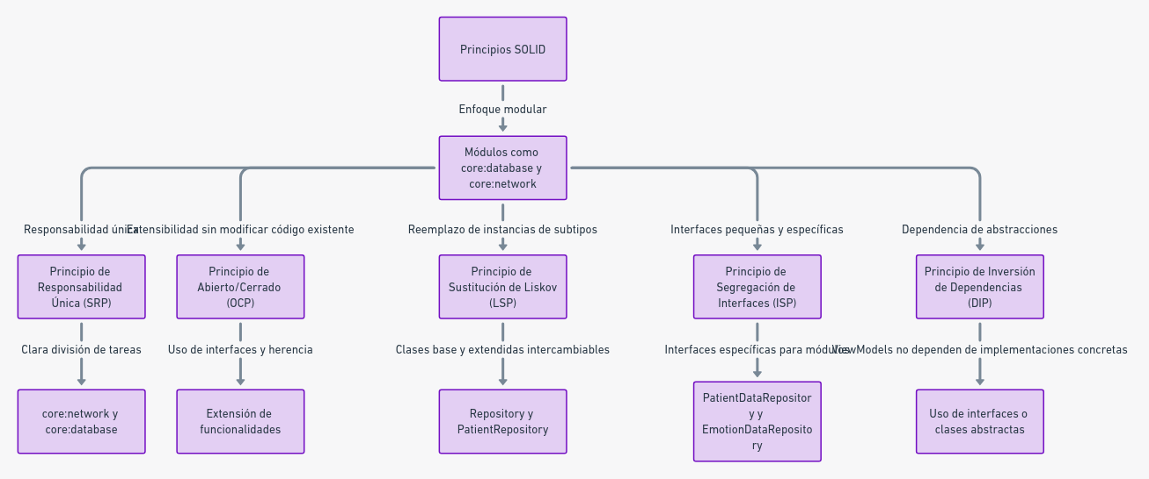

Figura 1 Diagrama ilustrando los Principios SOLID a implementar

### **2.1.3 Separación de Preocupaciones y Flujo de Datos Unidireccional**

La aplicación está comprometida con una estricta separación de preocupaciones (De Win et al., 2002), donde la capa de UI, ilustrada por **MedicalApp** y **MedicalAppState**, se centra en la visualización de datos, mientras que el módulo **core:data** actúa como la única fuente de verdad, centralizando la coherencia y la integridad de los datos. El estado de la aplicación fluye en una dirección desde los niveles superiores a los inferiores, con eventos que fluyen en la dirección opuesta hacia la SSOT, como se refleja en cómo **MainActivity** se comunica con **MainActivityViewModel** (ver Figura 2).

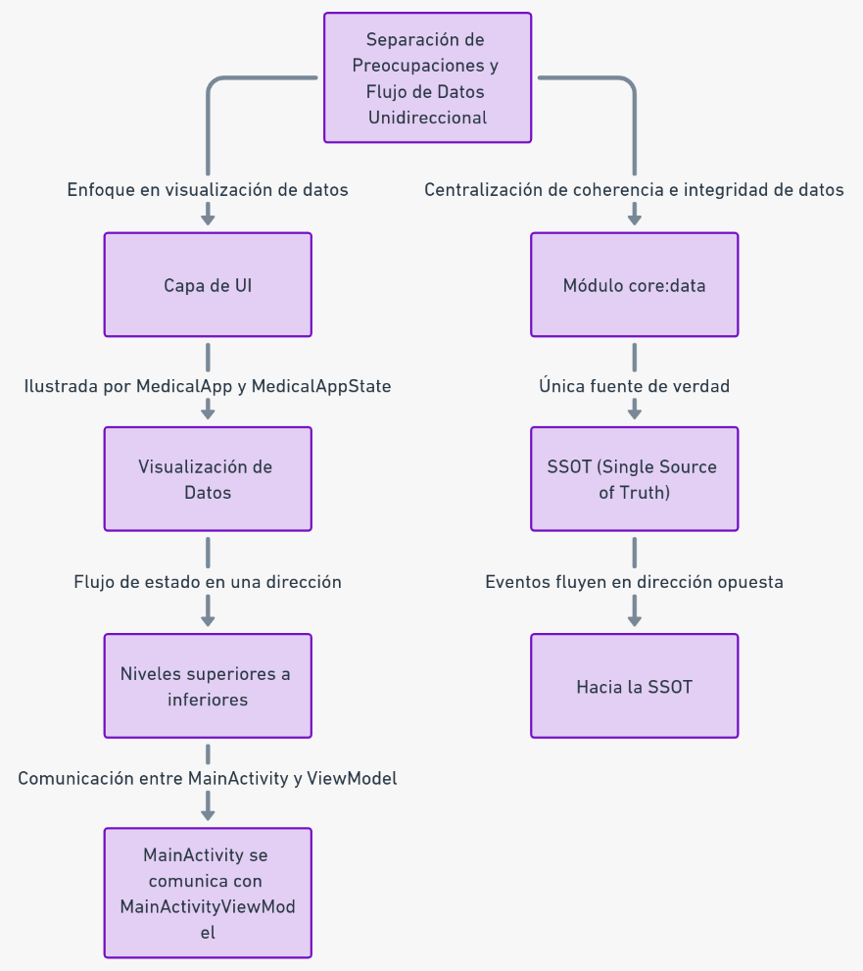

Figura 2 Flujo de datos y separación de preocupaciones

### **2.1.4 Capas de la Aplicación y Administración de Dependencias**

La estructura de la aplicación consta de varias capas, cada una con su función específica y dependencias bien gestionadas mediante la inserción de dependencia, lo que favorece una escalabilidad y mantenibilidad óptimas. La capa de datos, que contiene la lógica empresarial, y la capa de dominio opcional, que encapsula la lógica empresarial compleja, se integran sin problemas en este diseño, trabajando juntas para facilitar una experiencia de usuario coherente y fiable.

### **2.1.5 Prácticas Recomendadas Generales**

En línea con las recomendaciones generales de Google, la aplicación evitará almacenar datos en componentes, minimiza las dependencias de clases de Android y crea límites de responsabilidad bien definidos. Además, se enfoca en la singularidad de la aplicación, dejando que las bibliotecas y marcos de trabajo gestionen las funcionalidades estándar.

## **2.2 Implementación de la aplicación**

En el contexto de la aplicación de asistente médico, la estructura modular será fundamental para abordar distintas responsabilidades, desde la interfaz de usuario hasta la comunicación con la base de datos y la API.

*app*

El módulo **app** sirve como la capa de orquestación que une todas las piezas de la aplicación. Su papel principal es inicializar y configurar los componentes críticos, establecer la infraestructura de navegación y coordinar el flujo general de la interfaz de usuario. A continuación, se describen las clases y componentes que constituyen este módulo:

Clases y Componentes

1. **MainActivity**
   * **Función**: Actúa como el punto de entrada a la aplicación y es el host principal para la navegación y la interfaz de usuario (ver Figura 4).
   * **Implementación**: Inicializa y aloja **MedicalNavHost** y está vinculado con **MainActivityViewModel** para controlar la lógica de inicio de la aplicación (ver Figura 3).
2. **MedicalNavHost (Subcomponente en navigation)**
   * **Función**: Este es el host de navegación de nivel superior que gestiona las transiciones entre diferentes destinos en la aplicación.
   * **Implementación**: Utiliza Jetpack Compose y sigue el patrón explicado en la documentación oficial (Google, 2023d) para adaptar la navegación a diferentes tamaños de ventana.
3. **TopLevelDestination (Subcomponente en navigation)**
   * **Función**: Define los destinos de nivel superior en la aplicación. Cada destino puede contener una o más pantallas.
   * **Implementación**: Maneja la navegación entre pantallas dentro de un único destino directamente en los componibles (composables).
4. **MedicalApp (Subcomponente en ui)**
   * **Función**: Administra la barra de aplicaciones superior y aloja **MedicalNavHost**.
   * **Implementación**: Es un composable que integra la lógica de navegación y UI, actuando como una capa de presentación para **MedicalNavHost**.
5. **MedicalAppState (Subcomponente en ui)**
   * **Función**: Controla la lógica de la interfaz de usuario para navegar a un destino de nivel superior en la aplicación.
   * **Implementación**: Mantiene una única copia del destino en la pila de retroceso y guarda/restaura el estado cada vez que se navega hacia/desde él.
6. **MainActivityViewModel**
   * **Función**: Contiene la lógica para cargar el usuario. Si el usuario no existe, redirige al módulo de inicio de sesión; de lo contrario, va al módulo de inicio.
   * **Implementación**: Utiliza ViewModel para separar la lógica de inicio de la 9773actividad principal.
7. **MedicalApplication**
   * **Función**: Clase de aplicación para el Asistente Médico.
   * **Implementación**: Inicializa recursos globales que serán necesarios para toda la vida de la aplicación.

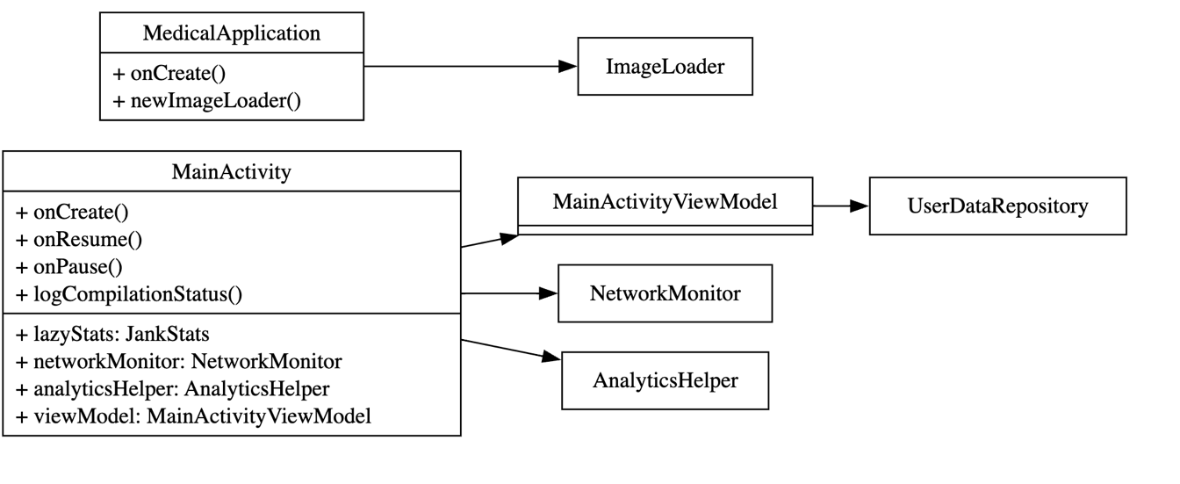

Figura 3 Diagrama UML de la clase principal y sus relaciones

### **2.2.1 Flujo de Trabajo**

1. **MainActivity** se inicia y consulta **MainActivityViewModel** para determinar si cargar el módulo de inicio o de inicio de sesión.
2. **MainActivity** inicializa **MedicalNavHost**, que maneja la navegación de nivel superior utilizando **TopLevelDestination**.
3. **MedicalApp** configura la barra de aplicaciones y aloja el **MedicalNavHost**.
4. **MedicalAppState** controla el estado y la navegación entre destinos de nivel superior.

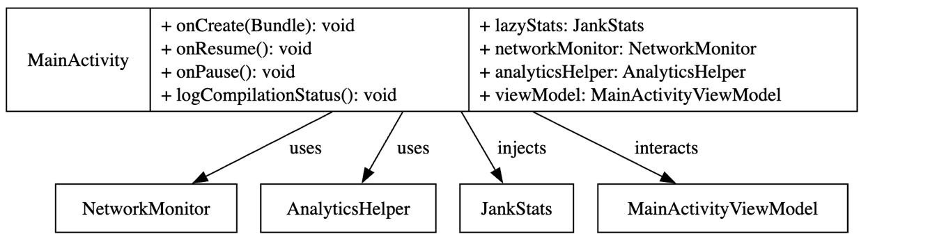

Figura 4 Características del ciclo de vida del MainActivity

Al entender cada componente y su función (ver Figura 5), es más sencillo ver cómo el módulo **app** no es simplemente un punto de entrada, sino un componente altamente funcional que gestiona diversas responsabilidades cruciales, desde la navegación hasta la lógica de inicio de sesión, garantizando así un flujo de usuario fluido y coherente.

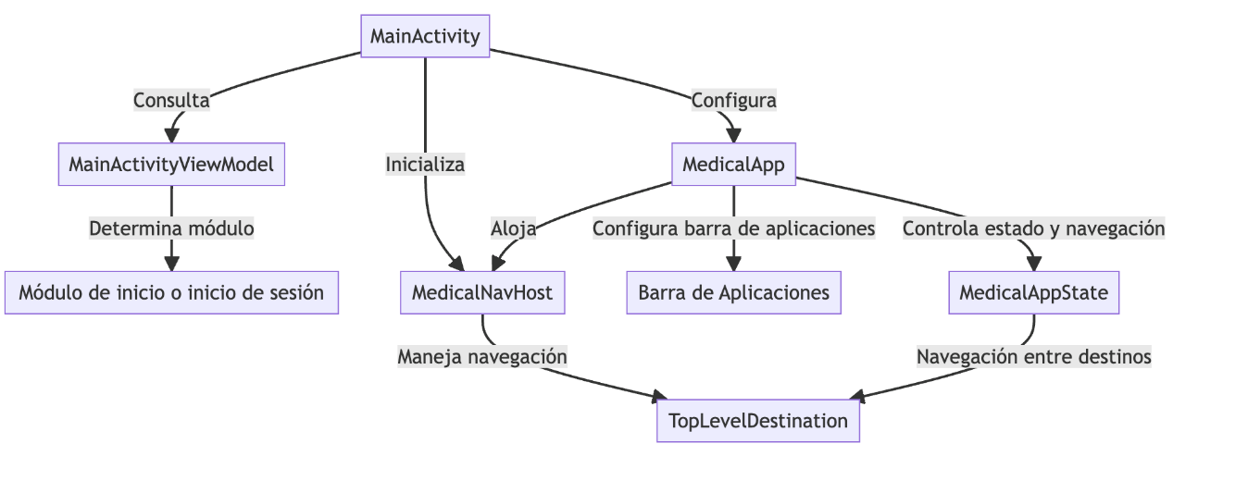

Figura 5 Diagrama de flujo e interacción del módulo principal

*core:data*

El módulo **core:data** se encarga de ser el pilar esencial en la administración de datos dentro de la aplicación, independientemente de si estos datos provienen de fuentes locales o de servicios remotos (ver Figura 7). Actuando como un puente, este módulo se posiciona entre la capa de datos y la lógica de negocio, garantizando que la información se procese y se distribuya de manera coherente y eficiente.

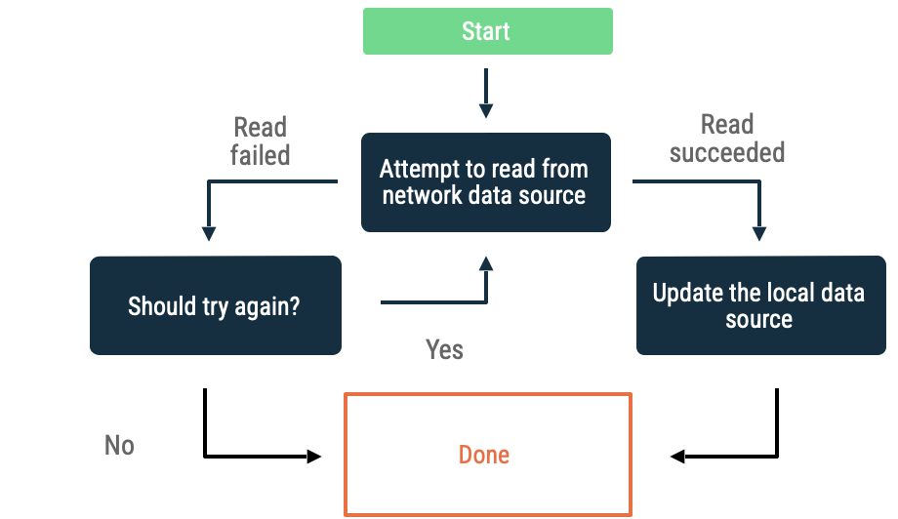

Figura 6 Leyendo la información usando el algoritmo exponencial backoff (Kwak, Song and Miller, 2005)

### **2.2.2 Componentes Principales del Módulo core:data**

* **SyncWorker**:
  + **Función:** Este componente es responsable de inicializar las tareas programadas en el inicio de la aplicación, como la sincronización de repositorios.
  + **Implementación:** Utiliza el **WorkManager** para programar y ejecutar tareas en segundo plano, garantizando la actualización regular de los datos (ver Figura 6).
* **MedicalPreferencesDataSource**:
  + **Función:** Es la fuente principal para recuperar objetos **UserData** a partir de una fuente local basada en Proto DataStore.
  + **Implementación:** Implementa interfaces específicas para recuperar y almacenar datos relacionados con las preferencias del usuario.
* **OfflineFirstUserRepository** y **OfflinePatientEmotionsRepository**:
  + **Función:** Estos repositorios gestionan la interacción entre fuentes de datos locales y remotas, garantizando un acceso coherente a la información, ya sea en línea o fuera de línea.
  + **Implementación:** Hace uso de **RetrofitMedicalNetwork** para las solicitudes de la API y sincroniza los datos con la base de datos local mediante **DataStore** y **PatientEmotionsDao**.

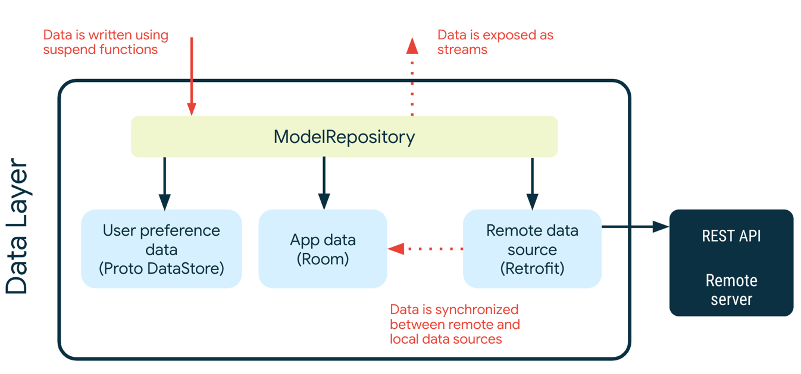

Figura 7 Fuente de verdad para toda la información de la aplicación (Google, 2023b)

### **2.2.3 Flujo de Trabajo en la Carga de Emociones**

1. Cuando el paciente ingresa a la funcionalidad, el **SyncWorker** se inicia para sincronizar los datos emocionales de los pacientes.
2. Paralelamente, se muestran las **emociones guardadas en la base de datos offline** al usuario, garantizando que haya contenido disponible mientras se completan las operaciones de sincronización.
3. Una vez que **AudioRecordsRepository** recibe los datos de **RetrofitMedicalNetwork**, comienza la tarea de sincronización con **AudioDao** en la base de datos local.
4. Los cambios en la base de datos se emiten y se reflejan en la interfaz de usuario, garantizando que el médico siempre tenga acceso a la información más actualizada.

Con estos componentes (ver Figura 9) y flujos de trabajo, el módulo core:data asegura una gestión de datos robusta y resiliente, adaptándose a diferentes escenarios de conectividad y garantizando una experiencia de usuario óptima para el médico. La modularidad y la estructura bien definida permiten escalabilidad y mantenibilidad, esenciales para aplicaciones profesionales en constante evolución.

c*ore:designsystem*

El módulo **core:designsystem** establece el sistema de diseño global de la aplicación. Incluye componentes de interfaz de usuario esenciales, temas e iconos. Estos elementos garantizan la coherencia visual a lo largo de toda la aplicación.

*core:ui*

El módulo **core:ui** contiene componentes de interfaz de usuario compuestos y recursos que serán utilizados por los módulos de características. A diferencia del módulo **core:designsystem**, este módulo depende de la capa *model*, ya que renderiza modelos como pruebas emocionales y estadísticas, tanto para pacientes como para médicos. Contiene a su vez vistas composables que pueden ser reutilizadas en cualquier *feature* como parte de un composable (ver Figura 8).

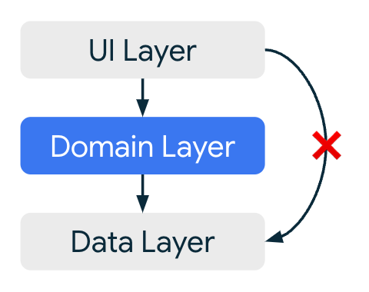

Figura 8 Grafo de dependencia que muestra la capa UI denegando el acceso a la capa de datos (Google, 2023b)

*core:common*

Este módulo **core:common** aloja clases y funcionalidades que son compartidas entre los distintos módulos, como utilidades y constantes comunes.

*core:network*

El módulo **core:network** gestiona las peticiones de red y el manejo de respuestas de fuentes de datos remotas. Aquí se implementará la lógica de comunicación segura con la API mediante el uso de HTTPS y tokenización. Se discutirá en el próximo sub-epígrafe con más detalle.

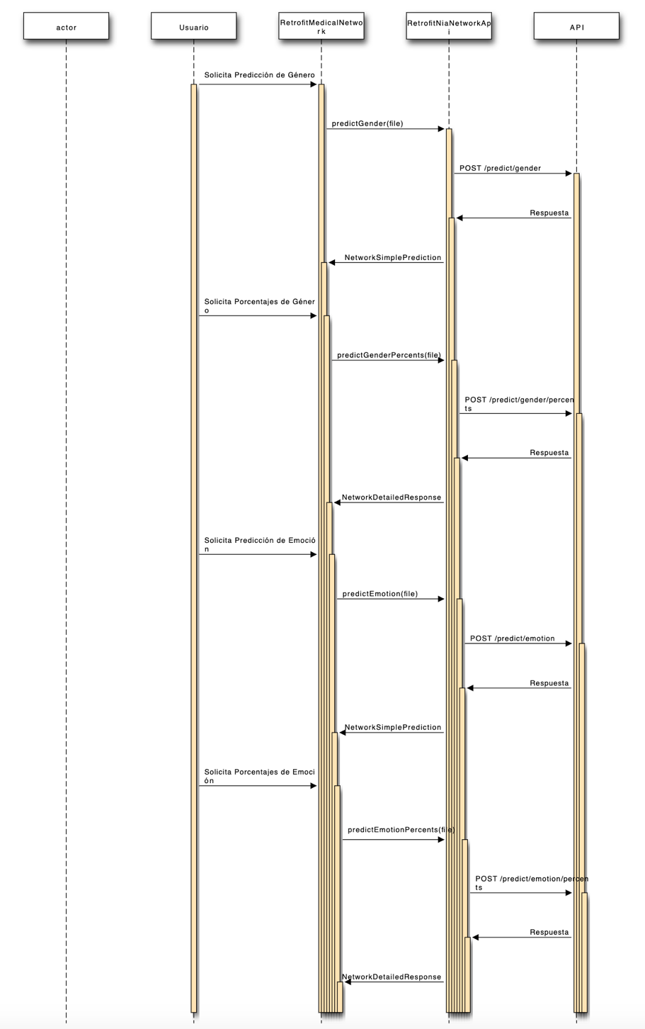

Figura 9 Diagrama de secuencia del módulo network

*core:testing*

Este módulo **core:testing** centraliza las dependencias de pruebas, repositorios y clases de utilidades que facilitan la implementación de pruebas a lo largo de la aplicación.

*core:datastore*

El módulo **core:datastore** se encarga del almacenamiento persistente de datos utilizando DataStore, lo que facilita el manejo de configuraciones y preferencias del usuario.

*core:database*

Aquí se utiliza **ROOM** para la gestión de la base de datos local. Este módulo **core:database** se ocupará de todas las operaciones CRUD necesarias para el funcionamiento de la aplicación.

*core:domain*

La capa de dominio, enmarcada en el módulo **core:domain**, juega un papel crucial en la arquitectura de nuestra aplicación, siendo el epicentro de la lógica de negocio y la encapsulación de las reglas de negocio de alto nivel. Esta capa es completamente independiente y no debe tener referencias a otras capas como la interfaz de usuario o los detalles específicos de la implementación de datos (ver Figura 10).

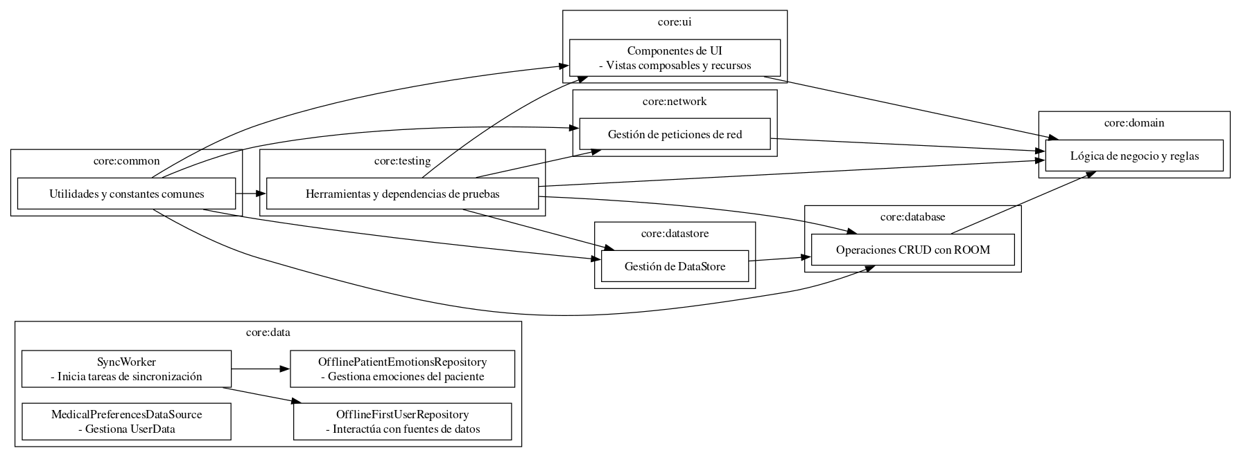

Figura 10 Diagrama de componentes de los módulos principales

### **2.2.4 Casos de Uso**

Los casos de uso son clases especializadas que definen y encapsulan una operación específica que la aplicación necesita realizar. Poseen un único método invocable, comúnmente denominado **invoke**, que contiene la lógica de negocio específica para ese caso de uso. Estos actúan como intermediarios entre las fuentes de datos (como las repositorios) y los consumidores de datos (como los ViewModels), facilitando la ejecución de operaciones complejas y garantizando que la lógica de negocio se mantenga coherente y centralizada.

Dentro de nuestra aplicación enfocada en el reconocimiento emocional y la asistencia a médicos, los casos de uso previstos en esta capa incluyen:

**AnalyzeVoiceRecordingUseCase**: Se encarga de analizar grabaciones de voz. Utiliza **AnalyzeAudioRepository** para procesar el archivo de audio especificado y detectar emociones en la grabación.

**GetAudioRecordsUseCase**: Responsable de recuperar los registros de audio almacenados. Este caso de uso consulta a **AudioRecordsRepository** para obtener una lista de todas las grabaciones de audio disponibles.

**GetAudioRecordUseCase**: Permite recuperar un registro de audio específico mediante su identificador. Utiliza **AudioRecordsRepository** para obtener los detalles de una grabación de audio particular.

**InsertAudioUseCase**: Encargado de registrar una nueva grabación de audio junto con la emoción detectada y asociarla a un paciente específico. Este caso de uso almacena la grabación de audio, la emoción identificada y los datos del paciente en **AudioRecordsRepository**.

**InsertPatientUseCase**: Se utiliza para añadir nuevos pacientes al sistema. Este caso de uso trabaja con **PatientRepository** para almacenar los datos del usuario en la base de datos.

Al definir estos casos de uso en la capa de dominio (ver Figura 11), se facilita la implementación posterior en las capas dependientes y se asegura que cada operación de la aplicación se realice de acuerdo con las reglas y lógicas de negocio establecidas. En resumen, nuestra aplicación graba audios y los almacena en el directorio de caché de Android. Luego, en una pantalla de vista previa, se muestra toda la información al paciente, quien puede optar por analizar el audio. El audio se envía al servidor, que devuelve una emoción identificada, la cual se almacena junto con la grabación y se asocia con el paciente correspondiente.

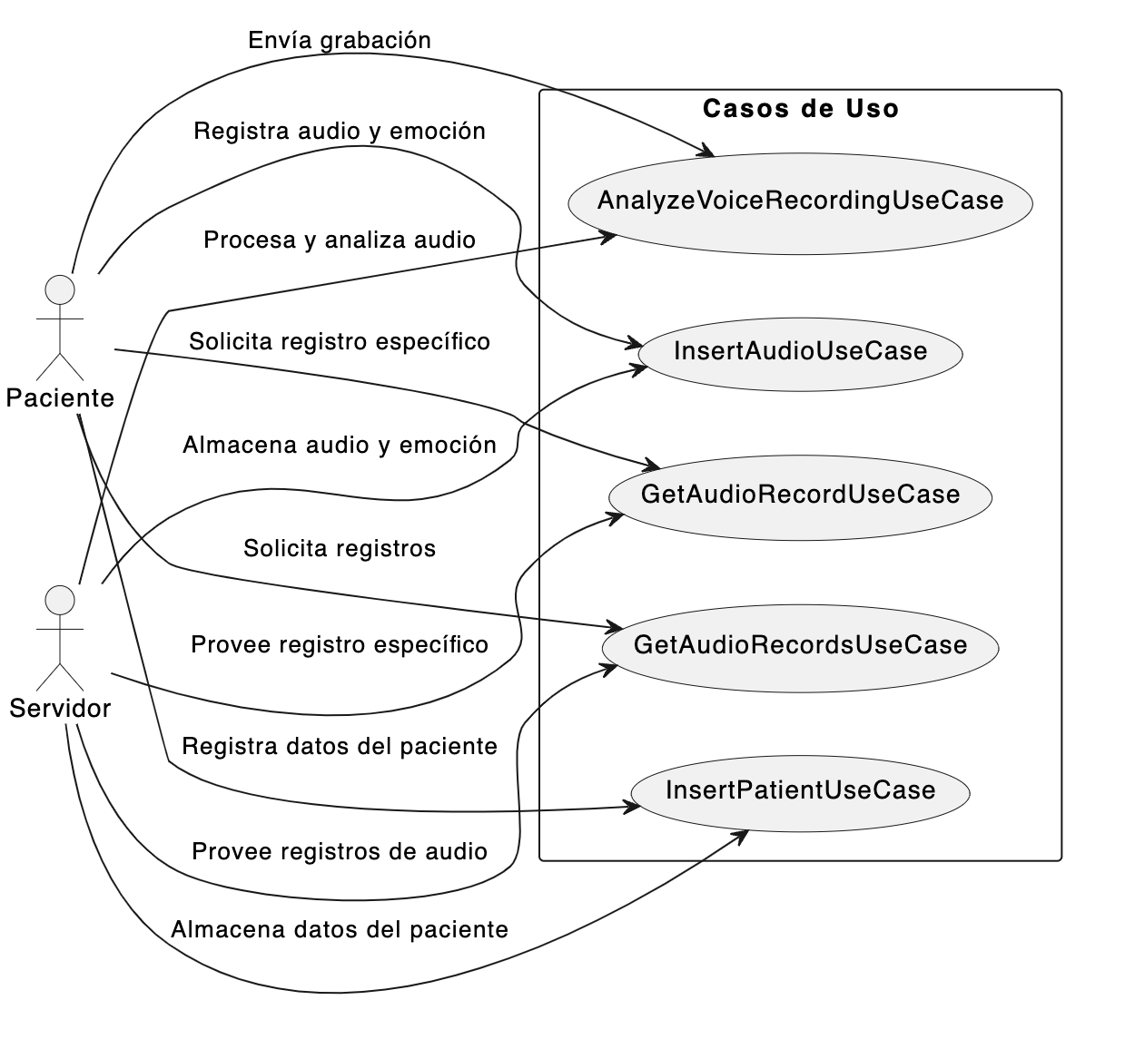

Figura 11 Casos de uso del paciente y el servidor

*core:model*

El módulo **core:model** contiene clases de modelo que se utilizarán a lo largo de la aplicación para representar entidades como pruebas emocionales, registros de pacientes y médicos, entre otros.

### **2.2.5 Módulos de Funcionalidades (feature)**

Finalmente, los módulos **feature** abordan funcionalidades asociadas a trayectorias de usuario específicas. Por ejemplo, **feature:home** mostrará un tablero de pruebas emocionales recientes y un resumen de estadísticas tanto para pacientes como para médicos. **feature:records** presentará el historial de registros emocionales del paciente o, en el caso de un médico, un resumen de las pruebas emocionales y estadísticas de todos sus pacientes. **feature:profile** exhibirá toda la información del paciente o del médico, dependiendo del tipo de usuario que interactúe con la aplicación (ver Figura 12 y Figura 13).

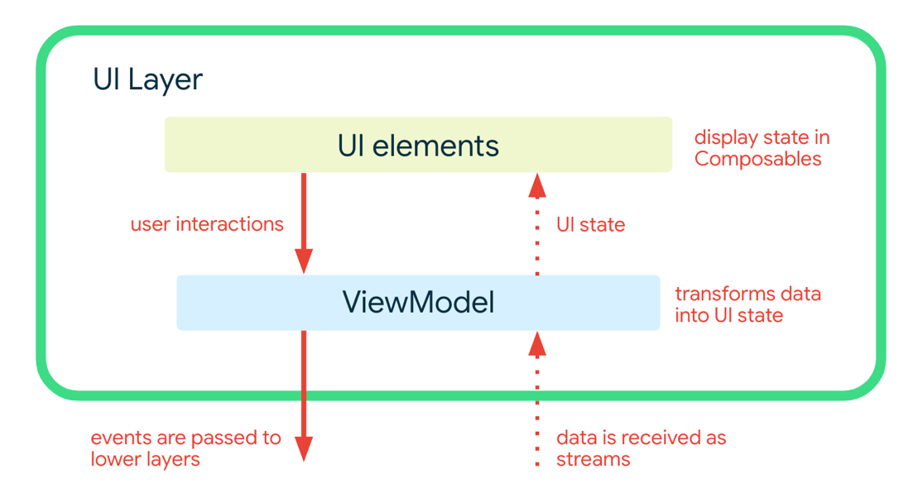

Figura 12 Funcionamiento de la capa UI en la aplicación (Google, 2023b)

Al adaptar esta arquitectura a nuestra aplicación de asistente médico para el reconocimiento emocional, logramos un diseño que es modular, escalable y fácil de mantener.

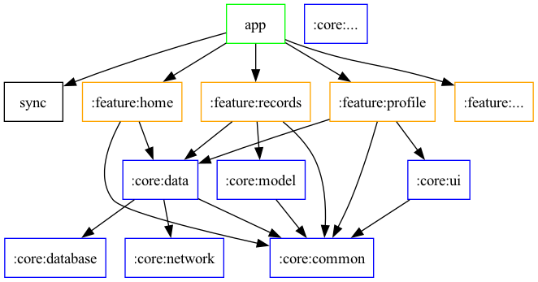

Figura 13 Estructura y relaciones entre los módulos de la aplicación

## **2.3 Diseño de la Integración de la API**

En la fase de diseño de la aplicación médica, un elemento crucial es el módulo de red, cuya función es establecer una comunicación efectiva con servicios externos a través de una API. Este módulo desempeñará un papel vital en la interacción con distintos puntos finales de la API, los cuales han sido específicamente diseñados para satisfacer las necesidades de nuestra aplicación.

### **2.3.1 Definición de Endpoints de la API**

La API proporcionará varios endpoints que cumplirán con funciones esenciales para nuestra aplicación:

**Predicción de Género**: Un endpoint "/predict/gender" permitirá realizar solicitudes para predecir el género basándose en un archivo de voz enviado.

**Porcentajes de Predicción de Género**: A través de "/predict/gender/percents", se podrá obtener una desglose porcentual de la predicción de género.

**Predicción de Emoción**: El endpoint "/predict/emotion" se utilizará para solicitar una predicción de la emoción del usuario.

Las emociones que se pueden identificar y clasificar dentro de la aplicación son:

* **Neutralidad**: Indica un estado emocional neutro o ausencia de emociones intensas.
* **Ira**: Refleja un estado de enfado o irritación.
* **Felicidad**: Muestra sentimientos de alegría o satisfacción.
* **Asco**: Representa una reacción de repugnancia o desagrado.
* **Miedo**: Señala sensaciones de temor o ansiedad.
* **Tristeza**: Denota sentimientos de pena o desánimo.

**Porcentajes de Predicción de Emoción**: Similar al anterior, pero ofreciendo un análisis porcentual detallado mediante "/predict/emotion/percents".

### **2.3.2 Diseño de la Interfaz de Comunicación**

Para la interacción con estos endpoints, el diseño contempla la utilización de Retrofit, aprovechando sus capacidades para manejar comunicaciones HTTP de manera eficiente. Se definirán funciones en la interfaz de Retrofit que se correspondan con cada endpoint (ver Figura 10):

* getGenderPrediction
* getGenderPredictionPercents
* getEmotionPrediction
* getEmotionPredictionPercents

Estas funciones serán parte integral de la clase **RetrofitMedicalNetwork**, diseñada para gestionar todas las comunicaciones con la API (ver Figura 14).

### **2.3.3 Modelos de Red**

El diseño incluye también la creación de modelos de red, tales como **NetworkEmotionResult** y **NetworkGenderResult**. Estos modelos servirán para capturar y manejar las respuestas de la API, transformándolas en entidades utilizables dentro de la lógica de la aplicación.

## **2.4** **Manejo de Seguridad**

La seguridad de la comunicación con la API es un aspecto crucial en el diseño de cualquier aplicación móvil, especialmente cuando se trata de manejar datos sensibles. En este proyecto, la autenticación y la autorización se llevarán a cabo mediante un enfoque basado en tokens. Este mecanismo brinda la capacidad de autenticar usuarios y autorizar el acceso a recursos específicos de la API de forma segura y eficiente (ver Figura 14).

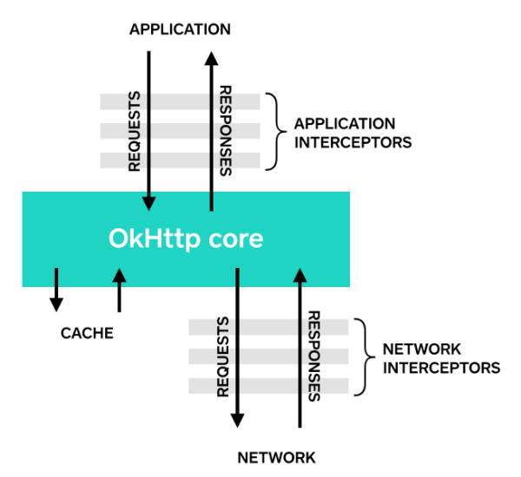

Figura 14 Funcionamiento de Retrofit (Square, 2023)

Para la generación y validación de tokens, se utilizará el estándar JWT (JSON Web Token). Los tokens JWT contienen reclamaciones o afirmaciones sobre una entidad, generalmente un usuario, y metadatos adicionales que pueden ser utilizados para validar el token (Jones, Bradley and Sakimura, 2015). Este método ofrece beneficios como el estado sin servidor de la autenticación y una implementación más sencilla en comparación con otros métodos, como OAuth.

La gestión de estos tokens en el lado del cliente se realizará almacenándolos de manera segura en el almacenamiento persistente. Sin embargo, es vital garantizar que este almacenamiento sea lo más seguro posible para prevenir cualquier forma de acceso no autorizado. Para ello, se utilizarán tecnologías como el Android Keystore System, que ofrece hardware de almacenamiento seguro para claves criptográficas (Teufl et al., 2014).

Además, todas las comunicaciones entre la aplicación móvil y la API estarán protegidas utilizando HTTPS, asegurando así que los datos transmitidos estén encriptados. Para garantizar la integridad de esta comunicación cifrada, se implementará el certificado SSL Pinning, lo cual evita que un atacante pueda interceptar la comunicación mediante la utilización de certificados fraudulentos (Moonsamy and Batten, 2014).

Es crucial también manejar de forma adecuada los posibles errores y excepciones de seguridad, como la expiración del token o intentos de acceso no autorizado. Estos serán controlados mediante el uso de mecanismos como la renovación automática de tokens y alertas de seguridad que se activarán en condiciones específicas.

En resumen, la combinación de autenticación basada en tokens, almacenamiento seguro de claves, y comunicación cifrada establecerá un entorno robusto y seguro para la interacción entre la aplicación móvil y la API. Este enfoque no solo protege los datos del usuario, sino que también cumple con las mejores prácticas y estándares de la industria en cuanto a seguridad en aplicaciones móviles.

## **2.5 Conclusiones parciales**

La aplicación Android que hemos desarrollado para profesionales de la salud es capaz de reconocer un espectro de emociones humanas fundamentales a partir de grabaciones de voz. Estas emociones, clasificadas dentro de la aplicación, incluyen Neutralidad, Ira, Felicidad, Asco, Miedo y Tristeza. Cada emoción detectada ofrece a los profesionales médicos una visión más profunda del estado emocional de sus pacientes, facilitando un enfoque más holístico en la atención de la salud mental y emocional. La identificación de estas emociones se realiza mediante la integración con una API avanzada que aplica algoritmos de procesamiento de voz y aprendizaje automático para analizar y clasificar las características acústicas y patrones lingüísticos presentes en el habla del paciente.

# **CAPÍTULO 3: MEDICIÓN DE IMPACTO Y RENDIMIENTO: ANÁLISIS INTEGRAL DE UNA APLICACIÓN ANDROID PARA LA INTERACCIÓN MÉDICO-PACIENTE**

Tras haber investigado las bases tecnológicas y haber detallado la implementación de nuestra aplicación Android, es fundamental garantizar que esta herramienta cumpla efectivamente con su propósito. En este capítulo, se enfoca en los métodos y criterios que se utilizarán para evaluar la validez, usabilidad y robustez de la aplicación diseñada. Abordándose las técnicas específicas de evaluación, los criterios establecidos y cómo estos factores garantizan que la aplicación sea una herramienta eficiente y confiable en el contexto médico.

## **3.1 Criterios de evaluación en Aplicaciones Móviles**

En el ámbito de la medicina, las herramientas tecnológicas han demostrado ser indispensables en la mejora de la calidad y eficiencia de la atención al paciente. Sin embargo, la introducción de cualquier tecnología en este campo exige un escrutinio riguroso y detallado. Las aplicaciones móviles, en particular, presentan desafíos y oportunidades únicas que requieren una evaluación especializada.

### **3.1.1 Importancia de la Evaluación:**

La evaluación de aplicaciones móviles destinadas a la atención médica no es un mero trámite; es una necesidad fundamental. Esta importancia se deriva de varios factores:

1. **Seguridad del Paciente:** La principal consideración es la seguridad del paciente. Una aplicación que no funciona correctamente podría dar lugar a diagnósticos erróneos, tratamientos inadecuados o pérdida de datos críticos.
2. **Eficiencia y Eficacia:** Para que una herramienta sea adoptada y utilizada ampliamente por profesionales médicos, debe demostrar que mejora, y no obstaculiza, su trabajo diario.
3. **Confianza:** Los pacientes y profesionales de la salud deben confiar en la aplicación. Una evaluación rigurosa puede garantizar que la herramienta es confiable y cumple con los estándares requeridos.

### **3.1.2 Criterios Específicos para Aplicaciones en el Sector Salud**

En comparación con otras aplicaciones móviles, las destinadas al sector salud deben cumplir con criterios adicionales y más estrictos:

* **Privacidad y Seguridad de Datos:** Las aplicaciones médicas manejan datos sensibles del paciente. Es imperativo que estas aplicaciones cumplan con las normativas y leyes de protección de datos, garantizando la confidencialidad y seguridad de la información.
* **Interoperabilidad:** Las herramientas en el ámbito médico a menudo necesitan interactuar con otros sistemas, como registros médicos electrónicos o dispositivos médicos. Es esencial que la aplicación sea compatible e interoperable con estos sistemas existentes.
* **Adaptabilidad a Normas Clínicas:** Las aplicaciones deben estar alineadas con las prácticas y protocolos médicos actuales, garantizando que la información y las funcionalidades ofrecidas sean relevantes y actualizadas.
* **Responsabilidad y Mantenimiento:** Dado el carácter crítico de las aplicaciones médicas, es esencial que cualquier fallo o problema se aborde rápidamente. Además, estas aplicaciones deben ser mantenidas y actualizadas regularmente para adaptarse a las evoluciones en la medicina y la tecnología.

## **3.2 Métodos de Evaluación. Definición y Criterios de Validez:**

La validez puede categorizarse en varios tipos, siendo los más relevantes para este proyecto la validez de contenido, la validez de criterio y la validez de constructo.

* **Validez de Contenido:** Se refiere a cuán adecuadamente un instrumento mide o evalúa el contenido específico que pretende medir.
* **Validez de Criterio:** Evalúa el rendimiento de un instrumento en comparación con un estándar o criterio ya establecido.
* **Validez de Constructo:** Está relacionada con la capacidad de un instrumento para medir un constructo teórico o variable.

### **3.2.1 Herramientas y Técnicas para Evaluar la Validez:**

La evaluación de la validez requiere de enfoques metodológicos rigurosos y diversas herramientas:

* **Test-Retest:** Esta técnica evalúa la consistencia y estabilidad de un instrumento al aplicarlo en dos puntos diferentes en el tiempo.
* **Método de Comparación Concurrente:** Comparación de los resultados del instrumento con los de otro instrumento previamente validado.
* **Análisis Factorial:** Permite examinar la estructura subyacente de las variables en el instrumento.

### **3.2.2 Casos Prácticos y Resultados:**

Aplicación del Método Test-Retest en la Clasificación de Emociones de la Aplicación

**Primera Prueba (Test):**

* **Preparación:** Se recopilaron grabaciones de voz representando diversas emociones.
* **Ejecución:** La aplicación analizó estas grabaciones y clasificó las emociones.
* **Recopilación de Datos:** Se registraron los resultados de la clasificación de emociones.

**Intervalo de Espera:**

* Se esperó una hora para asegurar la ausencia de influencias externas y se reinció el servidor.

**Segunda Prueba (Retest):**

* **Repetición de la Prueba:** Se repitió el proceso con las mismas grabaciones.
* **Recopilación de Datos:** Se registraron nuevamente los resultados de la clasificación.

**Análisis de Datos:**

* **Comparación de Resultados:** Se compararon los resultados de clasificación entre ambas pruebas.
* **Consistencia:** Se observó una alta similitud en los resultados, indicando la confiabilidad de la aplicación.

**Consideraciones Adicionales:**

* **Control de Variables:** Se mantuvieron constantes las condiciones de prueba (mismo dispositivo, versión de la aplicación, ambiente).
* **Interpretación de Resultados:** La baja variabilidad en los resultados sugiere una alta precisión en el algoritmo de clasificación de emociones.

**Mejora y Ajustes:**

* Dado que los resultados fueron consistentes, no se consideraron necesarios ajustes inmediatos en los algoritmos.

**Datos de Prueba:**

* Se utilizaron grabaciones de voz con emociones variadas (Ira, Asco, Neutral, Felicidad, Miedo).

A continuación, se presenta un gráfico que ilustra la consistencia en los resultados de clasificación de emociones entre las dos pruebas, demostrando la fiabilidad del método Test-Retest aplicado en la aplicación:

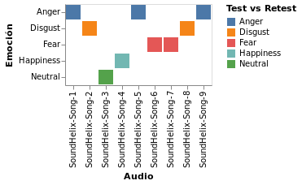

Figura 15 Test vs Retest

El diagrama de dispersión (ver Figura 16) también sirve como una herramienta visual para evaluar la consistencia de los resultados obtenidos mediante la aplicación del método Test-Retest en la clasificación de emociones en una aplicación móvil.

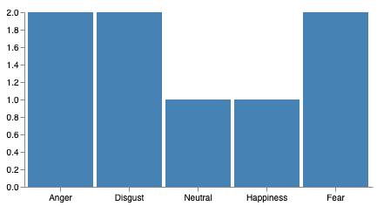

Figura 16 Diagrama de dispersión Test vs Retest

El diagrama de dispersión muestra cada grabación de audio como un punto individual. La posición de cada punto refleja la consistencia entre los resultados de la clasificación de emociones obtenidos en el Test y en el Retest para esa grabación específica. Idealmente, si la aplicación es confiable y consistente, los puntos deberían agruparse cerca de una línea imaginaria, indicando que los resultados de ambas pruebas son similares.

Si los puntos están cercanos y siguen un patrón lineal, esto sugiere una alta consistencia y fiabilidad en la clasificación de emociones por parte de la aplicación. Por otro lado, si los puntos están dispersos de manera aleatoria, esto indica una variabilidad significativa entre las pruebas, lo cual podría ser un indicativo de problemas en la consistencia y fiabilidad de la aplicación. Al analizar el diagrama, observamos que los puntos se agrupan de manera coherente, lo que indica una alta consistencia en los resultados de la clasificación de emociones entre las dos pruebas (Test y Retest).

Esta agrupación cercana de puntos sugiere que la aplicación ha clasificado las emociones de manera similar en ambas pruebas, lo cual es un indicativo de fiabilidad y precisión en la clasificación de emociones. En términos de evaluación del método Test-Retest, esto se traduce en una alta consistencia, demostrando que la aplicación mantiene su rendimiento a lo largo del tiempo bajo las mismas condiciones de prueba.

A partir de esta evaluación, se generó una tabla de resultados (ver Figura 17) que refleja la eficacia de la API para identificar diferentes emociones. La tabla muestra las estadísticas por clase de la clasificación en este conjunto de datos. Se puede apreciar que la clase *Tristeza* es la clase con mayor especificidad y precisión, coincidente con los datos arrojados por la tabla anterior. La clase con menor sensibilidad es *Ira* y *Sorpresa* es la que presenta menor precisión, siendo estas últimas las más difíciles de detectar:

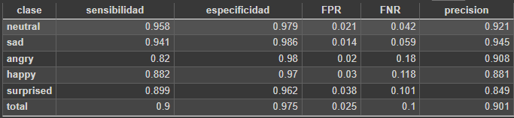

Figura 17 Estadísticas por clase del entrenamiento sobre el conjunto ESD utilizando MFCC

La tabla muestra la matriz de confusión (ver Figura 18) como resultado del entrenamiento. La mayor cantidad de errores para Ira y Alegría vienen dado por confusiones con Sorpresa. A su vez, la clase sorpresa presenta su mayor confusión con las clases Ira y Alegría:

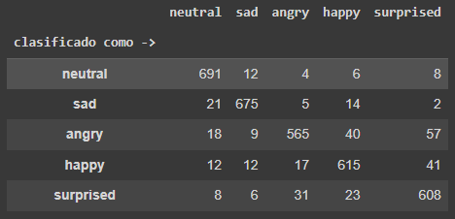

Figura 18 Matriz de confusión del entrenamiento sobre el conjunto ESD utilizando MFCC

Estos resultados son fundamentales para la confianza en la aplicación, ya que subrayan la precisión y la fiabilidad de la herramienta en un escenario real.

En el contexto de la aplicación, a lo largo del proceso de desarrollo y pruebas, se identificaron y resolvieron diversos problemas para mejorar la robustez del sistema. Gracias al uso de una arquitectura limpia y un enfoque modular, fue posible aislar y abordar eficientemente los problemas en los módulos centrales y en la interfaz de usuario.

El uso de Jetpack Compose facilitó la implementación de pruebas en la interfaz de usuario, garantizando una experiencia de usuario fluida y libre de errores. Para las pruebas en el lado del servidor y las interacciones de red, se utilizó Retrofit junto con complementos específicos para simular respuestas del servidor. La implementación de estas pruebas garantizó que todos los posibles escenarios de respuesta estuvieran cubiertos, minimizando las posibilidades de fallos inesperados en el mundo real.

Adicionalmente, se utilizaron para la simulación de pruebas, permitiendo una evaluación más profunda y exhaustiva de todas las funcionalidades y módulos. Con estas herramientas y técnicas en su lugar, se garantiza que la aplicación no sólo cumpla con su funcionalidad deseada, sino que también sea resistente y confiable en diversos escenarios operativos.

## **3.3 Evaluación de la Interfaz de Usuario**

Para garantizar una interfaz de usuario (UI) intuitiva y accesible en la aplicación Android destinada a la detección de emociones en la comunicación oral, se adoptó un enfoque meticuloso centrado en las necesidades específicas del sector médico. El proceso comenzó con el desarrollo de prototipos interactivos, diseñados para ser claros, lógicamente organizados y visualmente coherentes, utilizando una jerarquía visual que destacara la información y acciones prioritarias (ver Figura 19). La adaptabilidad y personalización se enfatizaron para garantizar una experiencia uniforme en diferentes dispositivos y para adaptarse a las necesidades individuales de los usuarios.



Figura 19 HomeContent visualización desde un Tablet

Los prototipos se sometieron a pruebas de usabilidad iterativas, incorporando a profesionales médicos como usuarios finales. Estas pruebas fueron cruciales para recoger retroalimentación sobre la facilidad de uso, claridad de la información presentada y eficiencia de la navegación. Dicha información permitió refinar la UI, asegurando que se adaptara mejor a las necesidades y expectativas de los usuarios finales (ver Figura 20).

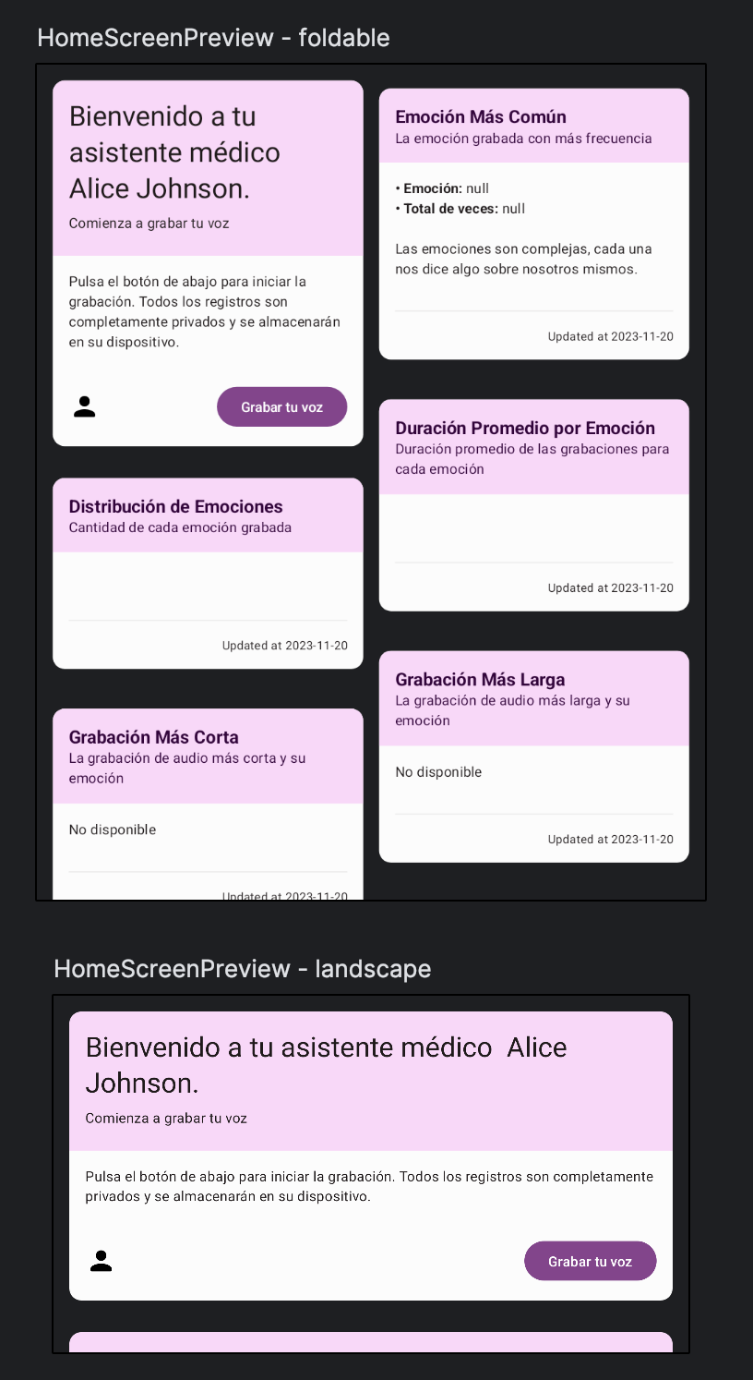

Figura 20 Iteraciones en diferentes tamaños

Para optimizar aún más la experiencia del usuario, se llevaron a cabo pruebas, comparando diferentes versiones de la interfaz para determinar cuáles elementos eran más efectivos. Estas pruebas proporcionaron información valiosa sobre qué diseños facilitaban una mejor interacción y satisfacción del usuario, permitiendo ajustes precisos para mejorar la funcionalidad y la estética de la UI. Dichos ajustes fueron en la pantalla donde se visualiza todos los audios grabados del paciente. Gracias a esta optimización, los usuarios son capaces de fácilmente visualizar la emoción para cada audio, así como otra información relevante como es la fecha (ver Figura 21).



Figura 21 RecordsScreen luego de optimizaciones

Debido el alcance que pueda llegar a tener dicha aplicación médica, la internacionalización y adaptación cultural son aspectos fundamentales para validar (ver Figura 22). La aplicación se adapta perfectamente a ambos lenguajes siendo inclusivo y mostrando un tono respetoso en cada uno (actualmente soporta inglés y español).

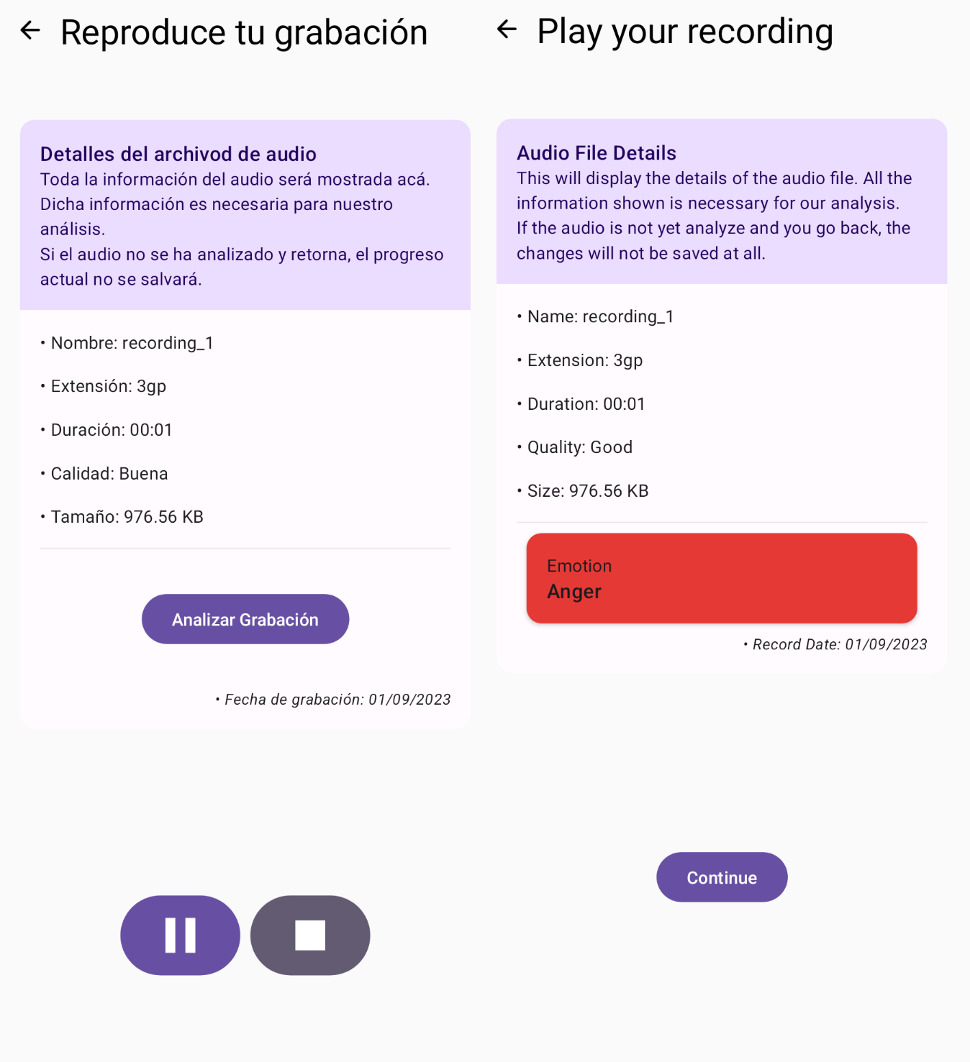

Figura 22 Internacionalización de la aplicación

## **3.4 Manual de Usuario**

Al lanzar la aplicación de asistencia médica, se mostrará la interfaz principal (ver Figura 23) que recibe al usuario con un mensaje de bienvenida personalizado, seguido de su nombre (5) (en el ejemplo: "Alice Johnson"). Para comenzar a interactuar con la aplicación, se hace alusión a realizar una grabación de voz; simplemente presionando el botón "Comenzar a grabar" (1) para iniciar este proceso. Es necesario considerar que todas las grabaciones son confidenciales y se almacenan exclusivamente en el dispositivo para más privacidad.

En la sección "Emoción Más Común" (2), se encontrará una representación de la emoción que se ha expresado con mayor frecuencia en las grabaciones, junto con un recuento de las veces que dicha emoción ha sido identificada. Esta área es un recordatorio de que las emociones son multifacéticas y reveladoras, proporcionando un espejo de tus estados emocionales internos. Además, esta sección se actualiza constantemente, y la fecha de la última actualización está convenientemente ubicada en la parte inferior de la tarjeta para referencias (3 y 4).

La "Distribución de Emociones" ofrece una visión general de todas las emociones capturadas en las grabaciones (7), permitiendo entender la variedad y frecuencia de las respuestas emocionales a través de un resumen gráfico o una lista. Además, la aplicación destaca las grabaciones de audio "Más Corta" (9) y "Más Larga" (8), incluyendo la emoción correspondiente a cada una, lo que ayuda a analizar cómo la longitud de las expresiones orales puede influir en la manifestación de las emociones.

En la sección "Duración Promedio por Emoción" (6), se encontrará información valiosa sobre la duración media de las grabaciones vinculadas a emociones específicas. Este dato es importante ya que proporciona una idea del tiempo que, en promedio, expresas cada emoción en las grabaciones de voz.

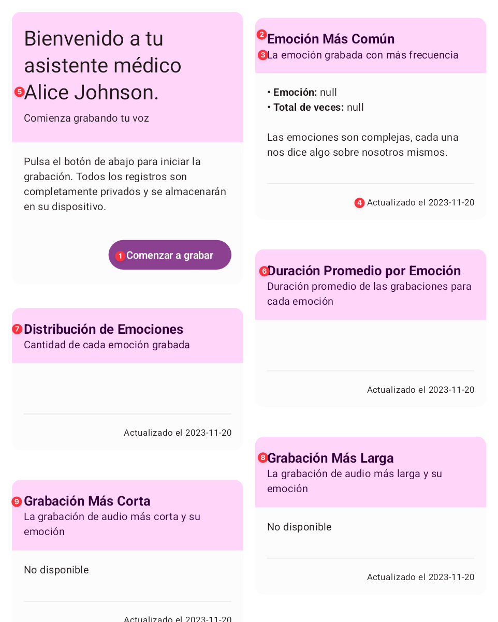

Figura 23 Pantalla principal

En la pantalla "Graba tu voz" (ver Figura 24), se tiene una interfaz simple e intuitiva para realizar grabaciones de audio. Al pulsar el botón de reproducción (1), comienza a grabar la voz. El contador de tiempo en el centro de la pantalla se iniciará, mostrando cuánto tiempo lleva grabando. Si se necesita detener la grabación en cualquier momento, se debe pulsar el botón de detención (3), que guardará automáticamente el clip de audio que se acaba de grabar. Si se comete un error o simplemente se desea cancelar la grabación actual, el botón de cierre (2) permite hacerlo rápidamente sin guardar el clip. Esta funcionalidad simplifica el proceso de captura de voz, haciéndolo accesible incluso para los usuarios menos experimentados con la tecnología. El diseño de esta pantalla garantiza que la grabación de voz sea un proceso fluido y sin complicaciones, permitiéndote concentrarte en la expresión de tus emociones sin preocuparte por el manejo de la aplicación.

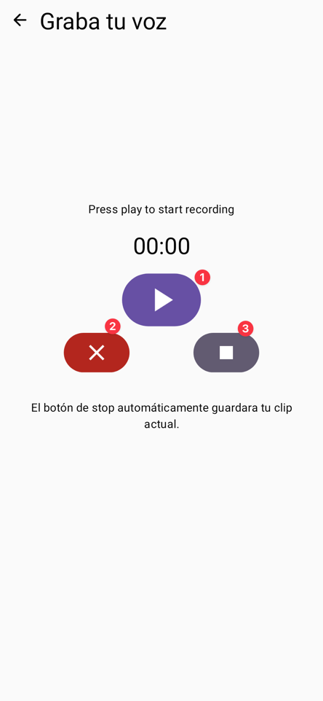

Figura 24 Pantalla de grabación

En la interfaz "Reproduce tu grabación" (ver Figura 25), la sección de "Detalles del archivo de audio" (1) proporciona información esencial sobre la grabación, incluyendo el nombre, formato, duración, calidad y tamaño del archivo (2), lo cual es vital para entender las características de la grabación y esencial para el análisis. Se recuerda que, si no se ha completado el análisis y se decide volver atrás, no se guardará el progreso actual, previniendo así la pérdida de datos. En la pantalla se listan los detalles de la grabación como el nombre, la extensión, la duración, la calidad del audio y el tamaño del archivo, ofreciendo un contexto claro sobre el contenido que estás manejando (3). Para realizar un análisis emocional de la grabación, puedes pulsar el botón "Analizar Grabación" (4), que empleará el modelo de inteligencia artificial de la aplicación para identificar las emociones presentes. La fecha de la grabación también se muestra (5), ayudando a mantener un registro de cuándo se hizo la grabación. Controles de reproducción intuitivos en la parte inferior permiten reproducir, pausar y detener la grabación para una revisión completa antes de proceder al análisis (6 y 7). El diseño y la arquitectura de la pantalla, según el código suministrado, indican un enfoque en la experiencia del usuario para facilitar la interacción y asegurar un proceso sin problemas.

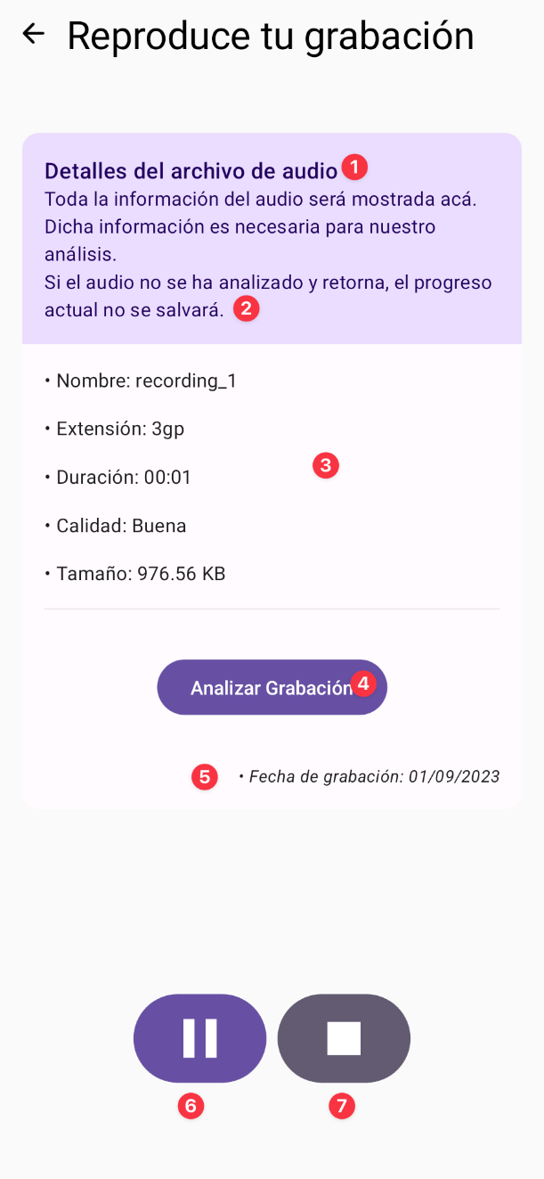

Figura 25 Pantalla para analizar la grabación

## **3.5 Conclusiones parciales**

La aplicación Android desarrollada para facilitar la interacción médico-paciente ha demostrado ser efectiva y confiable en el entorno clínico. El análisis meticuloso ha confirmado su cumplimiento con los estándares de seguridad del paciente, eficiencia y privacidad de datos, asegurando que se ajusta a las prácticas clínicas y regulaciones actuales. Las evaluaciones rigurosas, incluyendo pruebas de consistencia y análisis estadísticos, han validado la precisión de la aplicación en la identificación de emociones, lo cual es vital para el diagnóstico clínico.

Los desafíos identificados durante el desarrollo fueron abordados efectivamente, gracias a una estructura modular y al uso de herramientas como Jetpack Compose y Retrofit, resultando en una interfaz de usuario sin errores y una experiencia de usuario mejorada. Las pruebas exhaustivas han asegurado la robustez de la aplicación en una variedad de entornos operativos.

La interfaz de usuario, perfeccionada a través de pruebas iterativas y mejorada con características de internacionalización, ofrece una experiencia intuitiva y accesible, respetando las diferencias lingüísticas y culturales. La aplicación se posiciona así como una solución tecnológica avanzada y validada, reforzando su papel como una herramienta indispensable en la interacción médico-paciente y en el análisis emocional dentro del ámbito médico.

# **CONCLUSIONES**

* El análisis y selección de tecnologías para la aplicación Android han culminado exitosamente, destacando la elección de Kotlin, Retrofit y Jetpack Compose por su eficiencia y capacidad de integración con las APIs para el análisis emocional del habla. La efectiva comunicación entre la aplicación y la API refleja la adecuación de estas herramientas para las necesidades del proyecto, asegurando robustez y escalabilidad.
* La aplicación Android, diseñada para la detección de emociones orales, ha sido refinada a través de un proceso riguroso que va más allá de la usabilidad y el diseño de la interfaz. La incorporación de las bibliotecas de la UCLV ha resultado en una herramienta robusta y confiable que cumple con los criterios operativos del entorno médico. El enfoque metodológico holístico ha permitido la creación de una aplicación que se integra sin problemas en el flujo de trabajo clínico, ofreciendo una contribución significativa al monitoreo y diagnóstico de los estados emocionales de los pacientes.
* La fase de implementación y las pruebas subsiguientes han proporcionado evidencia concreta de la fiabilidad y funcionalidad integral de la aplicación en condiciones de uso real. Los resultados destacan la capacidad de la aplicación para actuar como un instrumento preciso y resistente en la detección de emociones, apoyando así la toma de decisiones clínicas informadas. Esta herramienta avanzada no solo cumple con los requisitos técnicos y funcionales, sino que también demuestra su potencial para mejorar la calidad de la interacción médico-paciente y el análisis emocional en la práctica médica.

# **RECOMENDACIONES**

* Se recomienda explorar la integración de la funcionalidad de reconocimiento de emociones a través de imágenes o capturas del rostro, complementando la detección a través del habla. Esto enriquecería la aplicación al proporcionar una detección multimodal, aprovechando las bibliotecas de reconocimiento facial de la UCLV y ofreciendo una herramienta más holística para el diagnóstico y la comprensión de los estados emocionales de los pacientes.
* Se sugiere la realización de estudios comparativos para evaluar la precisión y la usabilidad del reconocimiento de emociones a través de imágenes frente al análisis de voz. Esto podría ayudar a determinar la mejor aplicación o la combinación de ambas para diferentes contextos clínicos, maximizando la eficacia de la herramienta en el entorno médico.
* Sería beneficioso desarrollar y probar algoritmos que permitan la fusión de datos biométricos vocales y visuales, para mejorar la precisión en la detección de emociones. Esto podría llevar a una evaluación más completa del estado emocional del paciente, aprovechando la correlación entre las expresiones faciales y los patrones de voz en diferentes emociones.
* Se aconseja implementar un módulo de aprendizaje y adaptación continua que utilice retroalimentación real de los usuarios para perfeccionar los algoritmos de detección de emociones. Esto permitiría que la aplicación evolucione y se ajuste a las particularidades culturales y lingüísticas de la población de usuarios, manteniendo la aplicación relevante y precisa a lo largo del tiempo.

# **REFERENCIAS BIBLIOGRÁFICAS**

Akhtar, N. and Ghafoor, S., 2021. Analysis of Architectural Patterns for Android Development. In: *Conference: Analysis of Architectural Patterns for Android Development-SDA*. pp.1–8.

Brownstein, J., Lannon, J. and Lindenauer, S., 37AD. Startups building voice applications for healthcare. *MobiHealthNews. Available online: https://www. mobihealthnews. com/content/37-startups-building-voiceapplications-healthcare (accessed on 31 August 2019)*.

Carlson, J. and White, C., 2023. *Coil*. https://coil-kt.github.io/coil/.

Chamishka, S., Madhavi, I., Nawaratne, R., Alahakoon, D., De Silva, D., Chilamkurti, N. and Nanayakkara, V., 2022. A voice-based real-time emotion detection technique using recurrent neural network empowered feature modelling. *Multimedia Tools and Applications*, 81(24), pp.35173–35194.

Chouhan, K., Yadav, M., Rout, R.K., Sahoo, K.S., Jhanjhi, N.Z., Masud, M. and Aljahdali, S., 2023. Sentiment Analysis with Tweets Behaviour in Twitter Streaming API. *Comput. Syst. Sci. Eng.*, 45(2), pp.1113–1128.

Dhuheir, M., Albaseer, A., Baccour, E., Erbad, A., Abdallah, M. and Hamdi, M., 2021. Emotion recognition for healthcare surveillance systems using neural networks: A survey. In: *2021 International Wireless Communications and Mobile Computing (IWCMC)*. IEEE. pp.681–687.

Díaz, G., 2022. *Library for the Recognition of Emotions expressed in the Human Voice*. Santa Clara.

Ekman, P.E. and Davidson, R.J., 1994. *The nature of emotion: Fundamental questions.* Oxford University Press.

Empath, 2023. *Vocal Emotion Recognition Test*. https://webempath.net/lp-eng/.

Garnweidner-Holme, L., Andersen, T.H., Sando, M.W., Noll, J. and Lukasse, M., 2018. Health care professionals’ attitudes toward, and experiences of using, a culture-sensitive smartphone app for women with gestational diabetes mellitus: qualitative study. *JMIR mHealth and uHealth*, 6(5), p.e9686.

Gokul, G., Yan, Y., Dantu, K., Ko, S.Y. and Ziarek, L., 2016. Real time sound processing on android. In: *Proceedings of the 14th International Workshop on Java Technologies for Real-Time and Embedded Systems*. pp.1–10.

Google, 2023a. *Get started with Jetpack Compose*. https://developer.android.com/jetpack/compose/documentation.

Google, 2023b. *Guide to app architecture*. https://developer.android.com/jetpack/guide.

Google, 2023c. *Kotlin And Android*. https://developer.android.com/kotlin.

Google, 2023d. *Navigation for Responsive UIs*. https://developer.android.com/guide/topics/large-screens/navigation-for-responsive-uis.

Google, 2023e. *Room*. https://developer.android.com/jetpack/androidx/releases/room.

Google Inc, 2023. *HIlt*. https://developer.android.com/training/dependency-injection/hilt-android.

Hashem, A., Arif, M. and Alghamdi, M., 2023. Speech emotion recognition approaches: A systematic review. *Speech Communication*, 154, p.102974. https://doi.org/10.1016/j.specom.2023.102974.

Jones, M., Bradley, J. and Sakimura, N., 2015. *Json web token (jwt)*.

Khare, S.K., Blanes-Vidal, V., Nadimi, E.S. and Acharya, U.R., 2024. Emotion recognition and artificial intelligence: A systematic review (2014–2023) and research recommendations. *Information Fusion*, 102, p.102019. https://doi.org/10.1016/j.inffus.2023.102019.

Kleine, A.-K., Lermer, E., Cecil, J., Heinrich, A. and Gaube, S., 2023. Advancing Mental Health Care with AI-Enabled Precision Psychiatry Tools: A Patent Review.

Krajci, I., Cummings, D., Krajci, I. and Cummings, D., 2013. History and Evolution of the Android OS. *Android on x86: An Introduction to Optimizing for Intel® Architecture*, pp.1–8.

Kwak, B.-J., Song, N.-O. and Miller, L.E., 2005. Performance analysis of exponential backoff. *IEEE/ACM transactions on networking*, 13(2), pp.343–355.

Lech, M., Stolar, M., Best, C. and Bolia, R., 2020. Real-time speech emotion recognition using a pre-trained image classification network: Effects of bandwidth reduction and companding. *Frontiers in Computer Science*, 2, p.14.

Lindblom, B. and Sundberg, J., 2014. The human voice in speech and singing. *Springer handbook of acoustics*, pp.703–746.

Masizana-Katongo, A., Anderson, G. and Mpoeleng, D., 2010. Healthcare FAQ information retrieval using SMS. In: *Prato CIRN-DIAC Community Informatics Conference 2010: Refereed Stream*.

Miklowitz, D.J., Weintraub, M.J., Ichinose, M.C., Denenny, D.M., Walshaw, P.D., Wilkerson, C.A., Frey, S.J., Morgan-Fleming, G.M., Brown, R.D. and Merranko, J.A., 2023. A Randomized Clinical Trial of Technology-Enhanced Family-Focused Therapy for Youth in the Early Stages of Mood Disorders. *JAACAP Open*.

Moonsamy, V. and Batten, L., 2014. Mitigating man-in-the-middle attacks on smartphones–a discussion of SSL pinning and DNSSec.

Nurgalieva, L., O’Callaghan, D. and Doherty, G., 2020. Security and Privacy of mHealth Applications: A Scoping Review. *IEEE Access*, 8, pp.104247–104268. https://doi.org/10.1109/ACCESS.2020.2999934.

Ollila, M., 2023. *Accessibility in health mobile applications*. M. Ollila.

Padhy, S., Das, N., Tiwari, S. and Arora, S., 2022. AI Based Web App and Framework for Detecting Emotions from Human Speech. In: *2022 2nd Odisha International Conference on Electrical Power Engineering, Communication and Computing Technology (ODICON)*. IEEE. pp.1–6. https://doi.org/10.1109/ODICON54453.2022.10010017.

Russell, J.A., 1980. A circumplex model of affect. *Journal of personality and social psychology*, 39(6), p.1161.

Singh, H. and Hassan, S.I., 2015. Effect of solid design principles on quality of software: An empirical assessment. *International Journal of Scientific & Engineering Research*, 6(4), pp.1321–1324.

Singh, J., Saheer, L.B. and Faust, O., 2023. Speech Emotion Recognition Using Attention Model. *International Journal of Environmental Research and Public Health*, 20(6), p.5140. https://doi.org/10.3390/ijerph20065140.

Square, 2023. *Retrofit*. https://github.com/square/retrofit.

Tang, P.C. and Patel, V.L., 1994. Major issues in user interface design for health professional workstations: summary and recommendations. *International Journal of Bio-Medical Computing*, 34(1–4), pp.139–148. https://doi.org/10.1016/0020-7101(94)90017-5.

Tariq, Z., Shah, S.K. and Lee, Y., 2019. Speech Emotion Detection using IoT based Deep Learning for Health Care. In: *2019 IEEE International Conference on Big Data (Big Data)*. IEEE. pp.4191–4196. https://doi.org/10.1109/BigData47090.2019.9005638.

Teufl, P., Fitzek, A., Hein, D., Marsalek, A., Oprisnik, A. and Zefferer, T., 2014. Android encryption systems. In: *2014 International Conference on Privacy and Security in Mobile Systems (PRISMS)*. IEEE. pp.1–8.

Walter, S., Kim, J., Hrabal, D., Crawcour, S.C., Kessler, H. and Traue, H.C., 2013. Transsituational individual-specific biopsychological classification of emotions. *IEEE Transactions on Systems, Man, and Cybernetics: Systems*, 43(4), pp.988–995.

Wilson, P. ed., 2012. *Dynamicity in Emotion Concepts*. Peter Lang D. https://doi.org/10.3726/978-3-653-01466-2.

De Win, B., Piessens, F., Joosen, W. and Verhanneman, T., 2002. On the importance of the separation-of-concerns principle in secure software engineering. In: *Workshop on the Application of Engineering Principles to System Security Design*. Citeseer. pp.1–10.

Zhang, Q. and Liu, Y., 2022. Smart user experience medical app interface design based on mobile devices. *Expert Systems*, 39(5). https://doi.org/10.1111/exsy.12808.

# **REFERENCIAS BIBLIOGRÁFICAS 2**

*About Us* (2024) *Realeyes*. Available at: https://www.realeyesit.com/company/about-us/ (Accessed: 30 September 2024).

*Affectiva and Emotion AI* (2024) *Affectiva*. Available at: https://www.affectiva.com/emotion-ai/ (Accessed: 29 September 2024).

Aguirre, L.M. (2013) *Beyond Verbal: análisis ‘applicado’ de emociones - Teclado MóvilTeclado Móvil*. Available at: https://blogs.lavanguardia.com/tecladomovil/beyond-verbal-analisis-applicado-de-emociones-92197 (Accessed: 29 September 2024).

Alabau, I. (2021) *La RUEDA de las EMOCIONES de Robert Plutchik - Con imágenes*, *psicologia-online.com*. Available at: https://www.psicologia-online.com/la-rueda-de-las-emociones-de-robert-plutchik-4707.html (Accessed: 29 September 2024).

*Bobina* (2024). Available at: https://coil-kt.github.io/coil/ (Accessed: 30 September 2024).

Chamishka, S. *et al.* (2022) ‘A voice-based real-time emotion detection technique using recurrent neural network empowered feature modelling’, *Multimedia Tools and Applications*, 81(24), pp. 35173–35194. Available at: https://doi.org/10.1007/s11042-022-13363-4.

Chouhan, K. *et al.* (2023) ‘Sentiment Analysis with Tweets Behaviour in Twitter Streaming API’, *Comput. Syst. Sci. Eng.*, pp. 1113–1128.

*Cómo comenzar a usar Jetpack Compose | Jetpack Compose* (2024) *Android Developers*. Available at: https://developer.android.com/develop/ui/compose/documentation?hl=es-419 (Accessed: 30 September 2024).

*Descripción general de CameraX  |  Android media  |  Android Developers* (2024). Available at: https://developer.android.com/media/camera/camerax?hl=es-419 (Accessed: 30 September 2024).

Dhuheir, M. *et al.* (2021) ‘Emotion recognition for healthcare surveillance systems using neural networks: A survey’.

Díaz, G. (2022) *Library for the Recognition of Emotions expressed in the Human Voice*. Santa Clara.

Ekman, P. and Davidson, R.J. (1994) *The Nature of Emotion: Fundamental Questions*. Oxford University Press.

Ekman, P. and Friesen, W.V. (1978) *Facial Action Coding System: A Technique for the Measurement of Facial Movement*. Palo Alto: Consulting Psychologists Press.

Garnweidner-Holme, L. *et al.* (2018) ‘Health care professionals’ attitudes toward, and experiences of using, a culture-sensitive smartphone app for women with gestational diabetes mellitus: qualitative study’, *JMIR mHealth and uHealth*, p. e9686.

Gokul, G. *et al.* (2016) ‘Real time sound processing on android’, in *Proceedings of the 14th International Workshop on Java Technologies for Real-Time and Embedded Systems*, pp. 1–10.

Hashem, A., Arif, M. and Alghamdi, M. (2023) ‘Speech emotion recognition approaches: A systematic review’, *Speech Communication*, p. 102974.

https://www.emergenresearch.com, E.R. (2023) *Cuota de Mercado de Reconocimiento Facial / Crecimiento, Tamaño y Pronóstico para 2028*. Available at: https://www.emergenresearch.com/es/industry-report/mercado-de-reconocimiento-facial (Accessed: 30 September 2024).

*Inserción de dependencias con Hilt* (2024) *Android Developers*. Available at: https://developer.android.com/training/dependency-injection/hilt-android?hl=es-419 (Accessed: 30 September 2024).

Khare, S.K. *et al.* (2024) ‘Emotion recognition and artificial intelligence: A systematic review (2014–2023) and research recommendations’, *Information Fusion*. Available at: https://doi.org/10.1016/j.inffus.2023.102019.

*Kotlin y Android* (2024) *Android Developers*. Available at: https://developer.android.com/kotlin?hl=es-419 (Accessed: 30 September 2024).

Krajci, I. and Cummings, D. (2013) ‘History and Evolution of the Android OS’, in *Android on x86: An Introduction to Optimizing for Intel® Architecture*, pp. 1–8.

Lindblom, B. and Sundberg, J. (2014) ‘The human voice in speech and singing’, in *Springer handbook of acoustics*. Springer, pp. 703–746.

Masizana-Katongo, A., Anderson, G. and Mpoeleng, D. (2010) ‘Healthcare FAQ information retrieval using SMS’, in. *Prato CIRN-DIAC Community Informatics Conference 2010: Refereed Stream*.

*Modelo dimensional de las emociones | Manual de PSICOLOGÍA COGNITIVA* (2024). Available at: https://cognicion.psico.edu.uy/node/196 (Accessed: 29 September 2024).

Nurgalieva, L., O’Callaghan, D. and Doherty, G. (2020) ‘Security and Privacy of mHealth Applications: A Scoping Review’, *IEEE Access*, pp. 104247–104268.

Ollila, M. (2023) *Accessibility in health mobile applications*. Edited by M. Ollila.

RedacciónRPP (2016) *Apple compra Emotient, un reconocedor facial de emociones | RPP Noticias*. Available at: https://rpp.pe/tecnologia/mas-tecnologia/apple-compra-emotient-un-reconocedor-facial-de-emociones-noticia-928264 (Accessed: 30 September 2024).

Ricardo, R. (2020) ‘Modelo circumplexo de emoción’, *Estudyando*, 16 November. Available at: https://estudyando.com/modelo-circumplexo-de-emocion/ (Accessed: 29 September 2024).

*Room | Jetpack* (2024) *Android Developers*. Available at: https://developer.android.com/jetpack/androidx/releases/room?hl=es-419 (Accessed: 30 September 2024).

Singh, J., Saheer, L.B. and Faust, O. (2023) ‘Speech Emotion Recognition Using Attention Model’, *International Journal of Environmental Research and Public Health*, p. 5140.

*square/retrofit: A type-safe HTTP client for Android and the JVM* (no date) *GitHub*. Available at: https://github.com/square/retrofit (Accessed: 30 September 2024).

Tang, P.C. and Patel, V.L. (1994) ‘Major issues in user interface design for health professional workstations: summary and recommendations’, *International Journal of Bio-Medical Computing*, pp. 139–148.

Zhang, Q. and Liu, Y. (2022) ‘Smart user experience medical app interface design based on mobile devices’, *Expert Systems*.